

Manual de Usuario de
ImmoPlus Para Windows 95/98/ME
y Windows NT/2000/XP/2003

Índice

Índice 2
Introducción 4
Capítulo 1: Primeros Pasos con ImmoPlus 5
Capítulo 2: Clientes 6
Introducción de un cliente. 6
Introducir un inmueble 6
Operar con Sus Inmuebles 7
Introducir una demanda 7
Operar con sus Demandas 8
Visitas Realizadas 8
Inmuebles de Interés 9
Inmuebles de no-Interés 9
Cartas y Mailings 9
Modificación de Clientes 9
Listado de Clientes 10
Capítulo 3: Ofertas 11
Introducción del inmueble 11
Introducción de la publicidad 12
Introducción de las imágenes 13
Introducción de la ficha del escaparate 13
Modificación de la oferta 14
Capítulo 4: Demandas 15
Introducción de una Demanda 15
Operar con Ofertas Buscadas 16
Capítulo 5: Gestión de la Oferta 17
Ofertas de Inmuebles 17
Edición/Visualización Inmueble 17
Visitas Realizadas 18
Crear Visita 18
Publicidad Emitida 18
Modificar/Definir Publicidad 19
Inmueble de Interés 19
Cliente Vendedor 19
Cliente (Reserva-Compra) 19
Clientes Posibles 20
Gestores del Inmueble 20
Avisos de inmuebles 20
Inmuebles por Delegación 21
Listado de Inmuebles 21
Capítulo 6: Gestión de la Demanda 22
Operar con Ofertas Buscadas 22
Introducir una Demanda sin Cliente 23
Listado de Demandantes 23
Capítulo 7: Publicidad, Informes y Escaparate Electrónico 24
Publicidad 24
Introducción de Medios de Publicidad 24
Control y gestión de la publicidad 24
Definición de publicidad 25
Control de la publicidad emitida. 25
Generador de Publicidad 26
Informes de Gestión de Inmuebles 29
Escaparate Electrónico 31
Diseño de una ficha 31
Visualizar el Escaparate 32
Capítulo 8: Visitas y Agenda de Comerciales 33
Introducción de una visita 33
Agenda de comerciales 34
Agenda Semanal 34
Capítulo 9: Cartas y Mailings 35
Cartas 35
Cartas Tipo 36
Mailings 37
Cartas y Mailings Enviados 37
Capítulo 10: Compartición de Datos 38
Compartición entre Bases de Datos 38
Relaciones de Confianza 39
Compartición email 39
Listados Inmuebles Importados 40
Consideraciones Finales 41
Capítulo 11: Privilegios Supervisor y Administrador 42
Explicación Preliminar sobre Seguridad 42
Menú Supervisor 42
Control de Usuarios o Control de Operaciones 42
Estadísticas de Gestión 43
Personalización 45
Usuarios 45
Capítulo 12: Otras Operaciones 46
Colaboradores o Listado de Teléfonos 46
Facturas y Proveedores 47
Facturación emitida 47
Facturación soportada 47
Proveedores 48
Utilidades 48
Anexos 49
Pérdida de unidad de red 49
Corrupción de la Base de Datos 50
Extensiones de la Seguridad en ImmoPlus 51

Introducción

ImmoPlus es un programa que le permitirá mejorar la productividad de su red de oficinas de intermediación proporcionándole una única fuente de información centralizada para la toma de decisiones y la gestión diaria de su oficina.

ImmoPlus es un programa que se integra totalmente en el entorno Windows. Funciona bajo Windows 95, Windows 98 y Windows NT Server o Workstation. Por esta razón se hace un uso intensivo tanto de los menús de ventana como de los contextuales y al tener una interface MDI – Multi Document Interface – puede tener abiertas muchas ventanas del programa. Por ejemplo, puede estar entrando demandas de clientes, ofertas – inmuebles o pisos – y buscando información múltiple de la base de datos.

NOTA:
Si no conoce el entorno de trabajo de Windows, le recomendamos que utilice el tutorial del mismo, disponible en todos los sistemas operativos en los que funciona este programa.

El programa utiliza una barra de herramientas con una serie de iconos comunes a todas las ventanas que sirven para moverse por los datos del programa. Aquí tiene una breve descripción ordenada de izquierda a derecha – en el programa, si se detiene con el cursor encima de ellos, le saldrá una descripción -.
Crea Un nuevo registro
Borra el registro activo
Refresca el conjunto de datos – útil si trabaja en una base de datos compartida por toda la oficina
Cancela la edición actual
Graba la edición actual
Se mueve hasta el primero
Avanza al anterior
Avanza al siguiente registro
Se mueve hasta el último
Realiza un filtro sobre los datos que se muestran

También se puede desplazar rápidamente a un registro si sabe su número de identificación. Sólo tiene que hacer clic sobre el número de identificación y editarlo. Pulse Enter-Intro y ya lo tendrá en pantalla. Para cambiar la tienda tiene que hacer doble-clic sobre la etiqueta e inmediatamente le sale una ventana para entrar la nueva tienda.

Capítulo 1: Primeros Pasos con ImmoPlus

ImmoPlus acepta tres tipos de perfiles de usuarios, USUARIO, SUPERVISOR y ADMINISTRADOR cada uno de estos perfiles tiene acceso a un tipo de información diferente.

El USUARIO pueden consultar y entrar clientes y inmuebles, pero no borrarlos ni editarlos. También pueden añadir, editar y borrar las demandas y visitas. Pero no tienen acceso al Menú ‘Supervisor’ del menú principal. Para entrar como Usuario, en la versión que se entrega al cliente se selecciona Usuario en la casilla ‘Usuario’ y se entra ‘nuevo’ como contraseña. Para modificar la contraseña sólo se tiene que hacer clic en el botón ‘Cambiar Contraseña’ y suministrar una contraseña diferente.

El SUPERVISOR puede entrar, consultar, modificar y borrar de todos los menús a los que tiene acceso el usuario. Y además, tiene acceso a determinadas opciones en el menú ‘Supervisor’.

El ADMINISTRADOR tiene control total sobre todas las opciones del programa. También puede compartir datos con otras oficinas, tiene acceso a la tabla de control de operaciones y tiene acceso a las estadísticas de gestión. Además puede dar de alta, modificar y eliminar a usuarios de la base de datos.

NOTA: Los usuarios distintos a los estándares no salen en la casilla desplegable para no facilitar la tarea a los intrusos.

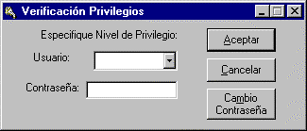Una vez se ha identificado correctamente con un usuario, como se muestra en la figura 1.1, la primera vez que se utiliza el programa se le pide que entre un usuario-agencia o usuario-delegación. Este es el identificador que se le dará cuando compre el programa y que será único. Los inmuebles que entre en el programa se marcarán con este identificador, y cuando los comparta con otras delegaciones u oficinas, los trabajadores sabrán de quien es. Este identificador va asociado a un usuario-agencia que se debe dar de alta también.
Figura 1.1

Para dar de alta un usuario-agencia, rellene los datos que se le piden y cuando haya terminado acepte los cambios clicando en el botón Aceptar Cambios de la barra de herramientas de la ventana. Si ya aparece un usuario-delegación haga clic en Insertar Nueva Delegación para crear uno nuevo.
Después de dar de alta un nuevo usuario-agencia debe hacer clic en Definir la Delegación para indicarle al programa que este usuario es el suyo.
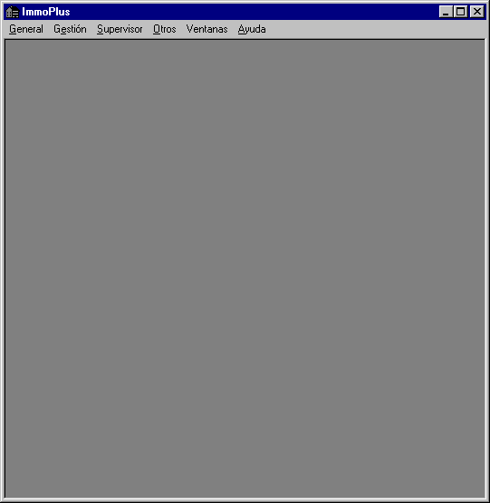
Después se le pedirá que dé de alta los medios de publicidad que va a utilizar para hacer propaganda de sus inmuebles y pisos.

Aunque el programa no le pedirá que entre sus comerciales seria recomendable entrarlos para tenerlos disponibles a la hora de llevar la agenda y las visitas de los pisos. Esto se puede hacer seleccionando el menú Otros | Comerciales | Introducción de Comerciales del Menú Principal.

Después de este proceso se encontrará con una pantalla como la de la fig. 1.2, indicándole que el programa está preparado para hacer lo que usted quiera.
Figura 1.2

Capítulo 2: Clientes

Introducción de un cliente.

Toda operación inmobiliaria comienza con el alta de un cliente, por esto, antes de introducir una oferta o una demanda, tanto de compraventa como de arrendamiento, debe introducir en el ordenador el cliente ofertante (vendedor o arrendador) o demandante (comprador o arrendatario).

Para realizar este proceso:
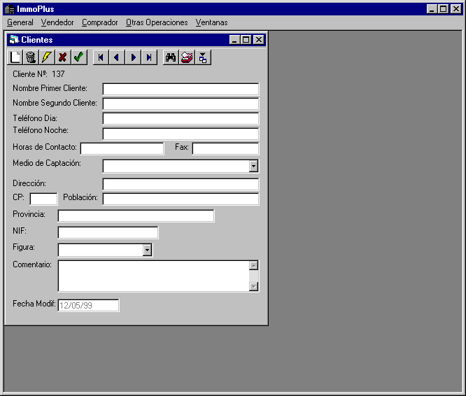
- Desde el menú principal del programa debe seleccionar Gestión | Clientes. Seguidamente le saldrá una imagen como la de la fig. 2.1.

- Después pulse el botón Añadir Cliente y rellene los datos del cliente.

Observe que puede dejar todos los campos vacíos y dedicarse a otras tareas, para llenarlos más tarde.

No obstante, si quiere realizar estadísticas sobre la captación de clientes debe informar el campo Medio de Captación.

Una vez a entrado un cliente y lo ha grabado (clicando en el botón de Aceptar Cambios ) puede comenzar a entrar demandas o inmuebles, o crear cartas o mailings con este cliente.
Figura 2.1

Para desplazarse rápidamente a un cliente conociendo su número sólo tiene que hacer clic en el número de cliente y entrar el número en la casilla al cual quiere desplazarse.

Para imprimir el cliente que tiene en pantalla debe seleccionar la opción de Imprimir Cliente en el menú General. Pero si lo que quiere hacer es imprimir todos los clientes del filtro activo tiene que seleccionar la opción Imprimir Filtro del menú General.

Si usted no puede editar un inmueble o el programa no deja grabarlo vea la sección de permisos en los anexos.

Introducir un inmueble

Para introducir un inmueble tiene que haber dado de alta el cliente vendedor como se especifica en la sección anterior. Después se debe seleccionar en el menú Vendedor | Introducir Inmueble y seleccionar el tipo deseado de la lista desplegable.
Puede encontrar más información en el Capítulo 3 de este manual.

Operar con Sus Inmuebles
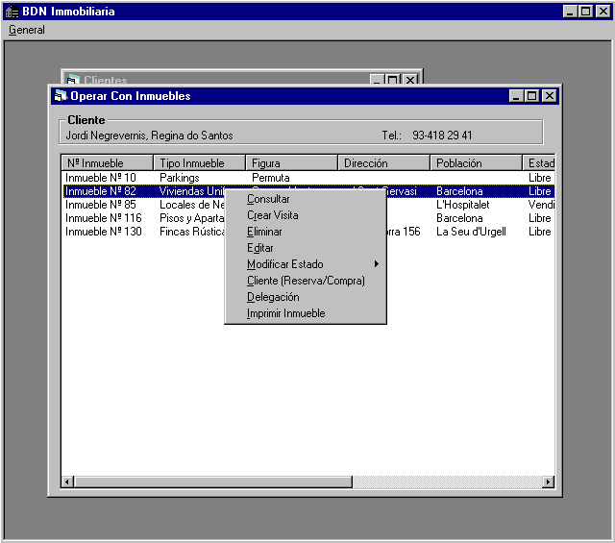
Esta opción permite acceder directamente al listado de los inmuebles que le ha confiado un cliente determinado. Para acceder a esta utilidad, localice el cliente del que quiere obtener la información en la ventana Clientes y haga clic sobre el submenú ‘Operar con sus inmuebles’ del menú Vendedor. Le aparecerá una pantalla como la de la fig. 2.2.

Para seleccionar un inmueble determinado, sitúese sobre la línea que lo describe y haga clic en cualquier campo. Para operar con el inmueble seleccionado sólo tiene que hacer clic con el botón derecho del ratón y seleccionar la opción que quiera.
Figura 2.2

CONSULTAR permite visualizar la ficha del inmueble seleccionado
CREAR VISITA permite crear una visita en el inmueble seleccionado
ELIMINAR permite borrarlo de la base de datos
EDITAR/CONSULTAR CON DATOS SECRETOS permite modificar/consultar el inmueble seleccionado dependiendo de los privilegios que tenga el usuario que está utilizando.
MODIFICAR ESTADO muestra un submenú que le permite asignar la venta definitiva del inmueble cuando se selecciona Venta, o hacer que un inmueble que estaba vendido se reasigne como libre con la opción Libre o vuelva a reservado con la opción Reservado.
CLIENTE (RESERVA/COMPRA) permite conocer los datos del cliente que ha reservado o comprado el inmueble.
DELEGACION le informa de la Delegación que entró el inmueble.
IMPRIMIR INMUEBLE imprime el inmueble.

Para imprimir la lista, haga clic sobre la opción Imprimir Lista del menú General.

Introducir una demanda

Para introducir una demanda, primero debe seleccionar el cliente que introduce la demanda de piso o inmueble.
Después debe seleccionar del menú Comprador la opción Introducir Demanda, y seleccionar una opción de la lista que aparece.

Después de introducir los datos de la demanda y aceptarlos, se graba la demanda en la base de datos y se ejecuta.

Si quiere más información sobre esta característica del programa diríjase al Capítulo 4

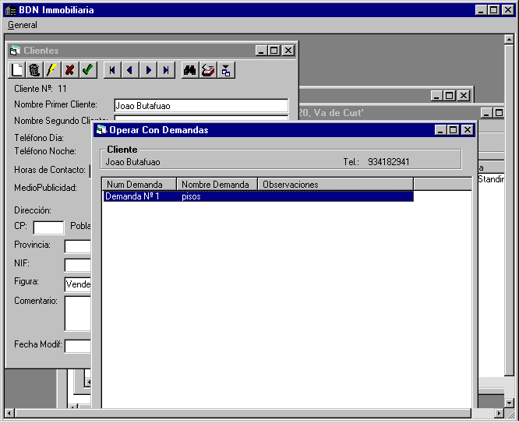
Operar con sus Demandas

Las demandas que se introducen en el programa quedan almacenadas en la base de datos y asociadas a un cliente.

Con esta opción se puede volver a ejecutar una demanda, volverla a editar e incluso borrarla. Tal como se muestra en la fig. 2.3

Figura 2.3

Visitas Realizadas
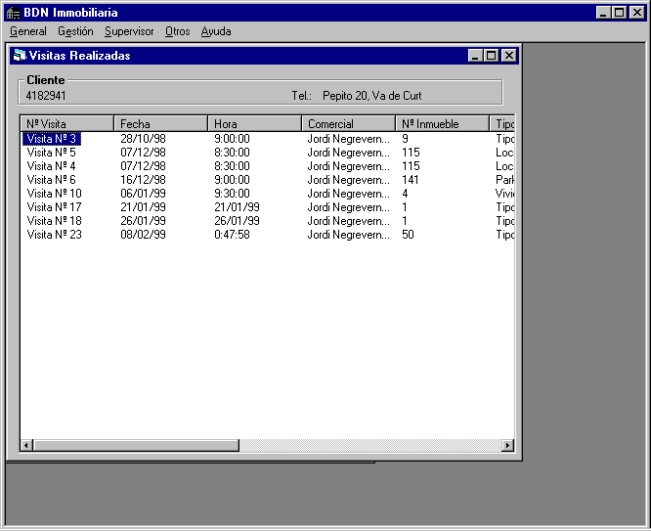

Para controlar las visitas que ha realizado un determinado cliente, sitúese sobre el cliente que quiera y después seleccione el submenú Visitas Realizadas del menú Comprador de la ventana de Clientes. Entonces verá una ventana como la de la figura 2.4.

Desde esta ventana puede volver a editar las visitas de este cliente.

Figura 2.4

Inmuebles de Interés

Con esta opción, se proporciona una manera muy eficiente de localizar las ofertas que le interesan a un cliente. De esta forma, sólo tiene que localizar el cliente y localizará los pisos que le interesan.

La mecánica de funcionamiento de la ventana es la misma de la de Operar con Sus Inmuebles. Es decir, que se pueden realizar las mismas operaciones sobre el inmueble.

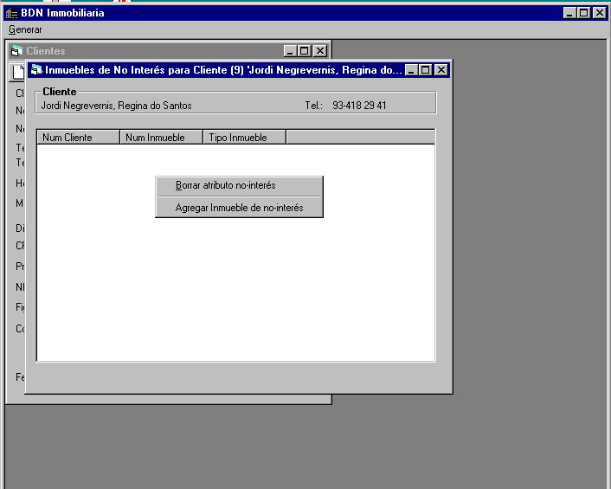
Inmuebles de no-Interés

Los inmuebles que aparecen en esta ventana son excluidos de las búsquedas de las demandas para este cliente. De esta manera, se proporciona un método muy útil de filtro de la oferta que ya ha sido rechazada por un mismo cliente.

Se puede acceder a esta función desde el submenú Inmuebles de no-Interés del menú Otras Operaciones de la ventana de Clientes. Después de realizar la selección se verá una ventana como en la fig. 2.5.

Como se puede apreciar en la figura, se puede dar de baja un inmueble o agregarlo solamente haciendo clic con el botón derecho del ratón.
Figura 2.5

Cartas y Mailings

El tema de las cartas y los mailings se trata en el capítulo 9.

Modificación de Clientes

Desde el menú principal del programa debe seleccionar Gestión | Clientes.
Para desplazarse rápidamente a un cliente conociendo su número sólo tiene que hacer clic en el número de cliente y entrar el número en la casilla al cual quiere desplazarse.
Modifique los datos del cliente en cuestión y grábelo haciendo clic sobre el botón Aceptar Cambios de la barra de herramientas.

Para modificar un cliente debe tener derechos sobre ese cliente. Si usted no puede grabar un cliente puede ser debido a una de estas causas:
- usted no es administrador ni supervisor y está intentando grabar un cliente, y no se han habilitado el visto Restringir Clientes a Comerciales en la ventana de personalización
- si se han habilitado el visto Restringir Clientes a Comerciales en la ventana de personalización, entonces usted no es el comercial responsable del cliente ya, este cliente ya no tiene comercial. Si desea volver a tener este cliente contacte con el administrador o supervisor.

Nótese que cuando asigna el estado de Vendedor o Arrendador en el campo de Figura a un cliente y lo graba, este cliente ya no es suyo y no lo podrá volver a editar. Por lo tanto, usted no puede recuperar un cliente que ha designado como público a todos los otros comerciales.

Fíjese también que si usted no ve a un cliente es porque tiene un comercial diferente al suyo.

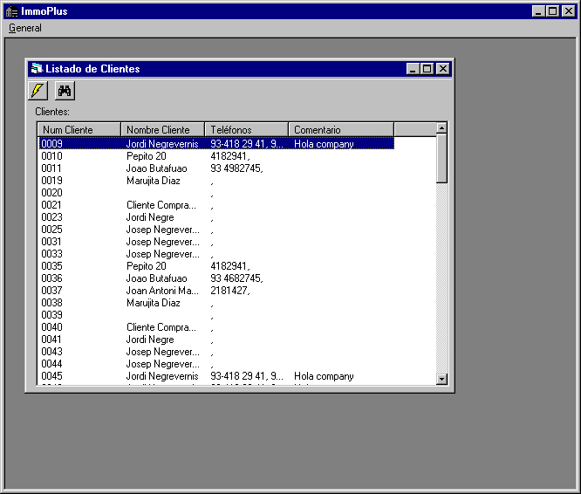
Listado de Clientes

Con esta opción tiene la posibilidad de obtener un listado de los clientes que ha entrado a la base de datos del programa. Tal y como se enseña en la fig. 2.6.

Tenga en cuenta que sólo se mostrarán los clientes que pueda ver si se ha activado el visto Restringir Clientes a Comerciales en la ventana de personalización del menú principal.

Figura 2.5

Capítulo 3: Ofertas

Introducción del inmueble

La forma de introducir los datos relativos a un nuevo inmueble en el programa es la siguiente:

Cliente -> Datos del inmueble -> Publicidad -> Fotos -> Escaparate

Una vez se ha introducido el cliente (capítulo 2) y sus datos, hay que introducir el inmueble que el cliente le confía para que lo venda, permute, arrende, o traspase. Éste se incorporará a la lista de inmuebles ofertados realizando las siguientes operaciones:
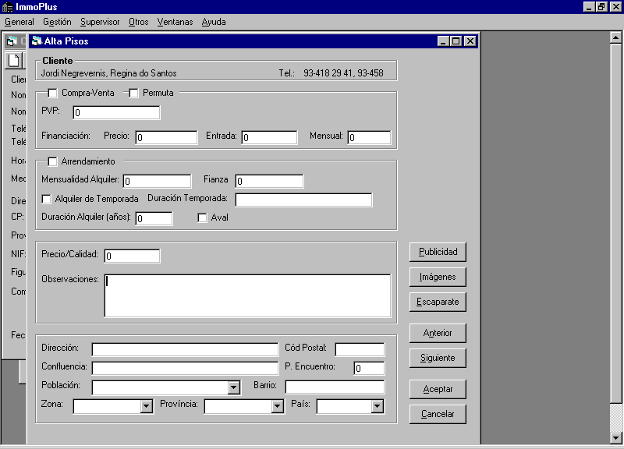
- Haga clic sobre la opción Introducir Inmueble del Menú Vendedor.

- Elija el tipo de inmueble que desea incorporar a la oferta de la lista desplegable que se le presenta, por ejemplo, si desea introducir un piso o apartamento, haga clic sobre el submenú PISOS Y APARTAMENTOS con lo cual entrara en la ventana Alta Pisos (figura 3.1).
Figura 3.1

- Compruebe siempre que el tipo de inmueble y el cliente que ha seleccionado es correcto.

NOTA: Si se hubiese equivocado de tipo de inmueble o el ordenador visualizara un cliente que no corresponde al cliente con el que quiere operar, haga clic sobre el botón Cancelar.
Fíjese que el programa utiliza para el cliente que hay en la ventana de Clientes y NO el ÚLTIMO Cliente que ha introducido.

- Rellene los campos que describen el inmueble.

NOTA IMPORTANTE: Al dar de alta un nuevo inmueble, en la pantalla se visualizan algunos campos con valores por defecto que son numéricos. Recuerde que estos valores son Obligatorios y que si los borra o pone texto en ellos o los deja vacíos no podrá grabar el inmueble hasta que no ponga algún valor válido y numérico.

- Rellene cada una de las pantallas pulsando los botones Siguiente y Anterior.

- Introduzca la publicidad, las imágenes y/o rellene los datos del escaparate tal y como se explica en los siguientes apartados y cuando haya terminado, haga clic sobre el botón de Aceptar de la ventana de alta. El programa almacenará los datos de la ficha en el ordenador.

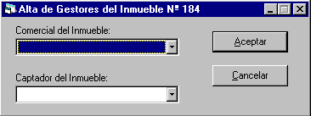
- Seguidamente, el programa le preguntará por el comercial y el captador del inmueble tal y como se puede ver en la figura 3.2.

Aunque puede cancelar la operación, es recomendable, como mínimo, informar el campo del comercial que gestionará el piso, etc. De esta manera cuando se cree una visita del inmueble, el programa asignará automáticamente el comercial a la visita.
Figura 3.2

Introducción de la publicidad

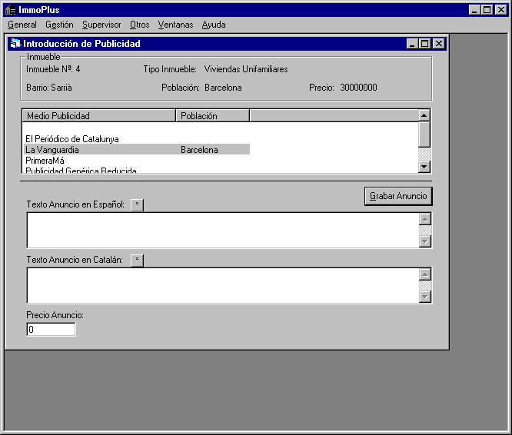
Para introducir la publicidad de un inmueble,

- Haga clic sobre el botón publicidad de la ventana de entrada/edición de inmuebles y entrara en la ficha Introducción de publicidad (figura 3.3),
- Seleccione el medio de publicidad de la lista que se muestra, haciendo clic con el botón izquierdo del ratón,
- Rellene el texto del anuncio y el precio.
- Si desea copiar el mismo texto en otro medio, puede utilizar las capacidades de copiar y pegar de Windows.
- Cuando haya terminado de definir la publicidad del inmueble, haga clic sobre el botón Grabar Anuncio.
Figura 3.3

Si informa el Precio del Anuncio el programa le podrá ayudar a llevar una contabilidad del dinero que ha invertido en comercializar el inmueble.

Introducción de las imágenes

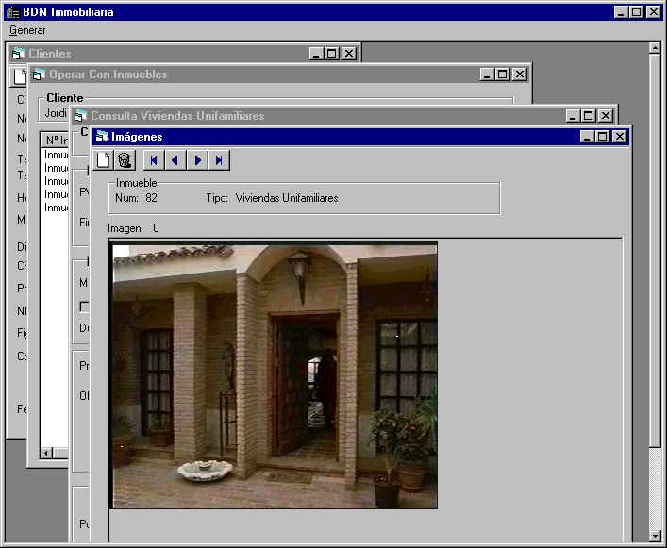
Antes de incorporar las fotografías en la base de datos, debe haber escaneado previamente la fotografía y haberla almacenado en un fichero con el formato GIF, JPG o BMP. Para introducir las imágenes de cada inmueble desde la ficha de alta/edición de un inmueble, haga clic sobre el botón Imágenes de la ventana de edición/alta/consulta de un inmueble. Se presentará una ventana parecida a la figura 3.4.

Compruebe que el N° Inmueble y el tipo de inmueble (a la parte superior de la ventana) son correctos, luego haga clic sobre el botón Nueva Foto de la barra de herramientas.

Para añadir más imágenes repita los pasos anteriores y si quiere borrar imágenes haga clic sobre el botón Eliminar la Imagen de la barra de herramientas.
Figura 3.4

Para regresar a la ficha de alta/edición del inmueble, cierre la ventana o haga clic en ella.

Introducción de la ficha del escaparate

Una vez se han introducido las fotografías se configuran las fichas del escaparate, haciendo clic en el botón Escaparate de la ventana de los inmuebles. La ventana que se corresponde con la figura 3.5.
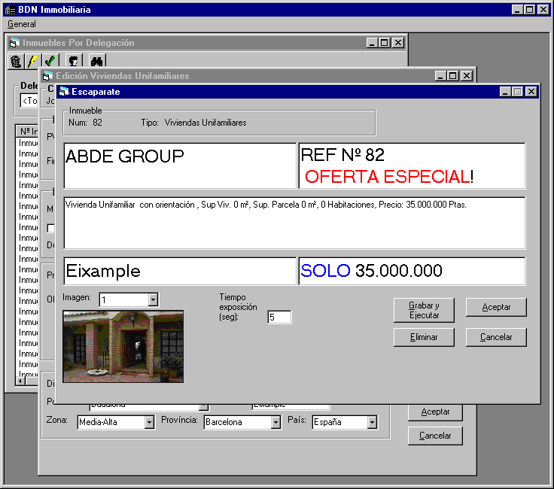
Cuando se accede por primera vez a la pantalla de configuración del escaparate de un inmueble, se rellena por defecto la ventana con los valores del inmueble y se permite al usuario de modificarlos. Tenga en cuenta que cuando cree un inmueble no funcionará correctamente la generación de publicidad en el campo de la descripción.

Se debe seleccionar una imagen del inmueble y rellenar las casillas para una correcta presentación cuando se esté en el modo Escaparate. Las casillas para entrada de texto son RichTextBox que se pueden configurar clicando el botón derecho del ratón – cuando este está sobre la casilla de texto -.
Figura 3.5

Una vez haya acabado de editar la configuración del escaparate para un inmueble en concreto puede grabarla pulsando Aceptar o descartarla pulsando en Cancelar. Si lo desea, puede borrar una ficha de escaparate para este inmueble desde esta ventana pulsando en Eliminar.

También puede pulsar sobre Grabar y Ejecutar para grabar la ficha del escaparate y ver la ejecución de todo el Escaparate.

Modificación de la oferta

En el programa ImmoPlus, la oferta se puede modificar desde muchos lugares:
- desde la pantalla de Clientes tal como se explica en el capítulo 2 en los apartados de Operar con Sus Inmuebles y Inmuebles de Interés,
- y desde la ventana de Gestión de la Oferta como se explicará en el capítulo 5.

Nótese que los gestores del inmueble se pueden cambiar en las mismas ventanas que se han detallado en el párrafo anterior.

Capítulo 4: Demandas

El programa ImmoPlus permite la gestión de las demandas de múltiples clientes demandantes de inmuebles, tanto para su compra, permuta, arrendamiento o traspaso. Un mismo cliente puede tener múltiples demandas y ser simultáneamente ofertante y demandante.

Además, el programa permite crear demandas tipo, sin cliente, las cuales se pueden crear des del menú principal, clicando sobre la opción Demandas sin Cliente, lo que le puede ayudar a localizar rápidamente el inmueble que desea.

Introducción de una Demanda

Para introducir una demanda de un cliente:

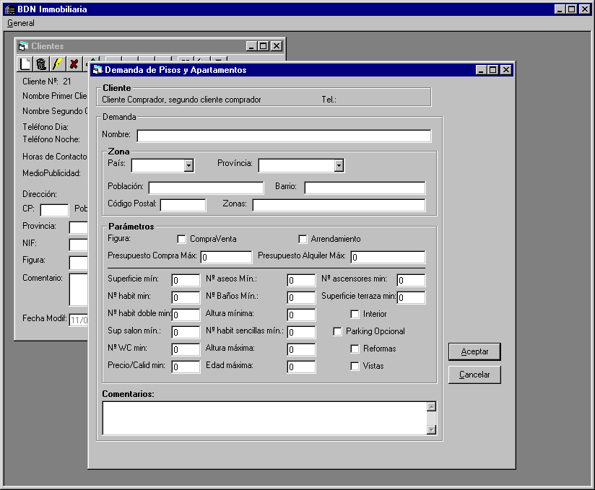
- Si el cliente esta visible en la ventana de Clientes pase al punto 2, de lo contrario dé de alta al cliente demandante (ver capítulo 2) o búsquelo desplazándose por los clientes o restrinja la búsqueda con un filtro hasta encontrarlo.

- Haga clic sobre el submenú Introducir Demanda y seleccione el tipo de inmueble que desea buscar, por ejemplo Pisos y Apartamentos y entrara en la ficha Demanda de Pisos y Apartamentos (figura 4.1.).

- Introduzca el nombre la demanda para que pueda identificar la después. El campo Nombre se refiere al nombre de la demanda no al Nombre del Cliente.

- Rellene los parámetros que le sirvan para encontrar el piso que se adapte a las necesidades de su cliente teniendo en cuenta que si ejecutara la búsqueda con los parámetros por defecto daría como respuesta, en este ejemplo, todos los pisos de la base de datos.
Figura 4.1

- Haga clic sobre el botón Aceptar y el programa, además de guardar la demanda para un uso posterior, la ejecutará y le presentará los resultados de la misma tal como se enseña en la fig. 4.2.

También puede entrar una demanda sin cliente o tipo des del Menú Gestión del Menú Principal de la aplicación seleccionando la opción Entrar Demanda sin Cliente.

Tenga en cuenta que el programa permite guardar múltiples demandas de múltiples tipos de inmuebles para un cliente.

Operar con Ofertas Buscadas

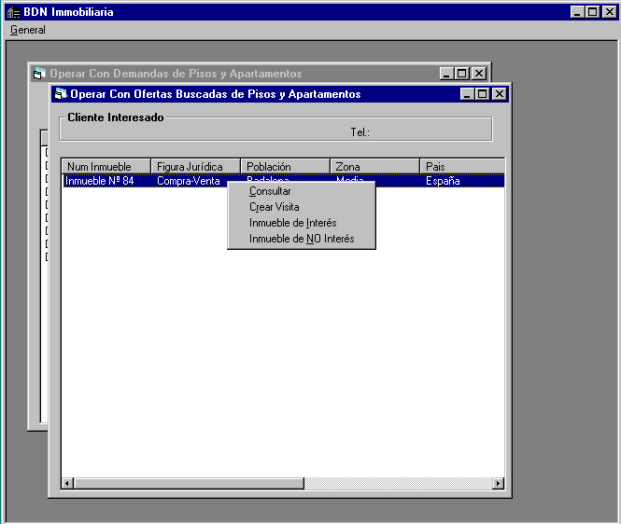
En esta ventana podrá visualizar las ofertas que han salido seleccionadas de la ejecución de una demanda de un cliente o de una demanda tipo. Si necesita ver el inmueble basta con que haga Doble Clic sobre el inmueble que desee.

Si desea enseñar al cliente las fotografías del inmueble sólo tiene que pulsar sobre el botón de Imágenes de la ventana de consulta de inmuebles.

Esta ventana en concreto se explicará con más detalle en el Capítulo 6.

Una vez ha terminado de consultar inmuebles puede salir cerrando la ventana o desplazándose a la de Clientes.

Figura 4.2

Capítulo 5: Gestión de la Oferta

ImmoPlus permite de una forma muy sencilla e intuitiva la gestión y control de los inmuebles en oferta y su cruce con la demanda.

Ofertas de Inmuebles

Para acceder a esta utilidad, haga clic sobre la opción Ofertas de Inmuebles del menú principal, seleccione un tipo de la lista de inmuebles que se desplegará. Aparecerá una ventana parecida a la de la figura 5.1.
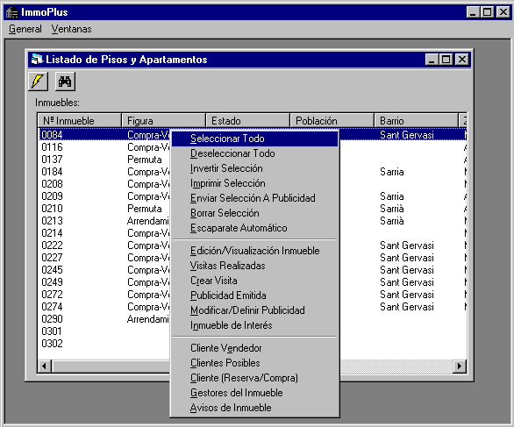
Usted puede imprimir un listado de la ventana por impresora seleccionando la opción Imprimir Lista del menú General de la ventana.

Luego puede comenzar a operar con un inmueble escogiendo cualquiera de las opciones que le aparecen clicando con el botón derecho sobre un inmueble de la lista.

Las primeras opciones del menú contextual están separadas de las demás porque su operación puede afectar a la vez a más de un inmueble. Es decir, usted puede seleccionar dos o más inmuebles de la lista y, después llevar a cabo la operación sobre esos inmuebles.
Figura 5.1

SELECCIONAR TODO Selecciona todos los inmuebles de la lista
DESELECCIONAR TODO Los deselecciona a todos
INVERTIR SELECCIÓN Selecciona los que no lo estaban y deselecciona lo que sí estaban seleccionados
IMPRIMIR SELECCIÓN Imprime los inmuebles seleccionados. Sólo pregunta una vez que tipo de impresión debe realizar – Interno con los Datos Secretos o Externo sin los Datos Secretos -.
ENVIAR SELECCIÓN A PUBLICIDAD sirve para indicar al programa que se han enviado a publicidad los inmuebles seleccionados a un determinado medio de publicidad común a todos en una fecha determinada - aplicando el precio especificado en la Introducción de Publicidad para cada inmueble y medio de publicidad, comentado en el Capítulo 3-.
BORRAR SELECCIÓN Borra de la Base de Datos los inmuebles especificados.
ESCAPARATE AUTOMÁTICO Hace automáticamente el escaparate de los inmuebles seleccionados generando la publicidad

Las siguientes opciones del menú contextual se refieren a un único inmueble, por lo tanto, si se escogen más de un inmueble el programa cogerá el último seleccionado.

Edición/Visualización Inmueble

Esta opción permite editar o consulta un inmueble dependiendo de los privilegios que tenga el usuario con el que se ha iniciado la sesión.

Visitas Realizadas
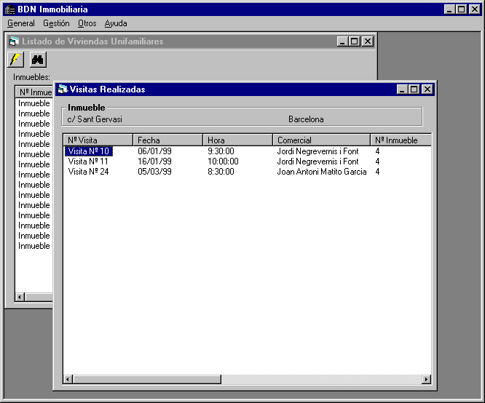
Esta opción permite saber las visitas que se han realizado en este inmueble.

En la ventana de la fig. 5.2 se especifican la mayoría de los parámetros de la visita para una mejor información de la gestión de la oficina.

Si desea Ver/Editar la visita haga doble clic sobre una visita.

Figura 5.2

Crear Visita

Esta es una forma muy rápida de crear una visita en un inmueble. Como puede observar el inmueble ya sale seleccionado en la pantalla de Nueva Visita solo tiene que rellenar los otros campos. Y, si ha definido el comercial del inmueble también se escogerá. En el Capítulo 8 se hace una explicación más detallada.

Publicidad Emitida
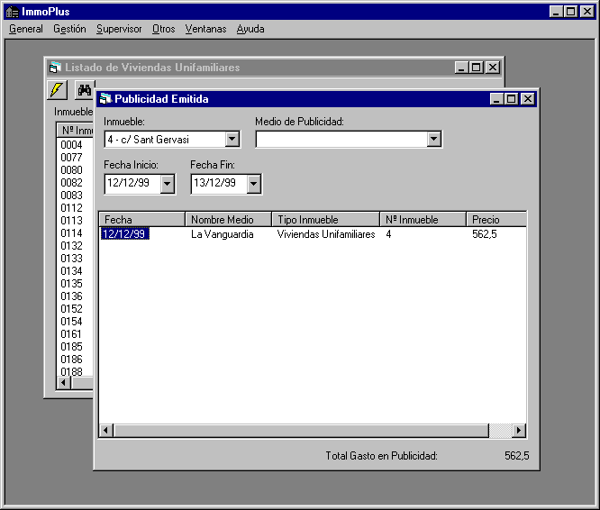
Con esta opción se presenta la información de la publicidad que se ha invertido en el inmueble seleccionado.

Se presenta una pantalla como la de la fig. 5.3.

Como puede observar en esta la ventana, usted tiene la opción de filtrar la salida por fecha, medio y inmueble.

Figura 5.3

Modificar/Definir Publicidad

Con esta opción se puede volver a definir la publicidad de un inmueble en concreto, o entrarla si todavía no lo había hecho.

Esta pantalla se ha explicado con más detalle en el Capítulo 3.

Inmueble de Interés

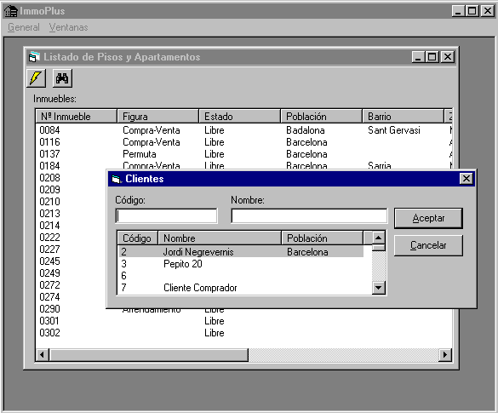
Esta opción permite asignar el atributo de interés a un inmueble para un cliente determinado.

Después puede seleccionar el cliente en la ventana de Clientes y clicar en el submenú Inmuebles de Interés del menú Otras Operaciones para tener acceso rápido al inmueble.

Para esto, el programa presenta una ventana que le requiere que seleccione un cliente de la lista desplegable, tal como se enseña en la fig. 5.4.

Figura 5.4

Cliente Vendedor

Abre, si no estaba abierta, la ventana de Clientes y le muestra la ficha del Cliente que ha introducido este inmueble en la base de datos.

Cliente (Reserva-Compra)
Abre, si no estaba abierta, la ventana de Clientes le muestra la ficha del Cliente que ha reservado o comprado el inmueble.

Clientes Posibles

Con esta opción el programa hace un cruce entre la oferta y la demanda para encontrar los posibles clientes a los cuales les interesaría el inmueble seleccionado en concreto. El resultado se lo presenta en la ventana que ilustra la fig. 5.5.
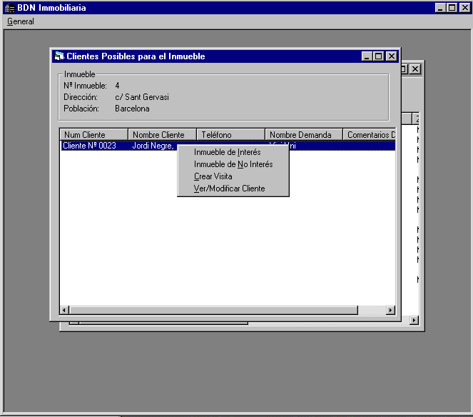

Con los clientes encontrados se pueden realizar las siguientes operaciones:

INMUEBLE DE INTERÉS esta opción permite que el inmueble en cuestión aparezca en los inmuebles de interés del cliente seleccionado, proporcionando un método rápido para localizar un inmueble conocido un cliente.

INMUEBLE DE NO-INTERÉS sirve para excluir de las búsquedas de un cliente el inmueble marcado como de no-interés.

CREAR VISITA Crea una visita con el inmueble y el cliente por defecto.
Figura 5.5

VER/MODIFICAR CLIENTE le muestra la información del cliente seleccionado.

Gestores del Inmueble

En esta ventana se puede modificar el comercial y el captador asignados a este inmueble.

Nótese que la modificación del comercial del inmueble no cambia el comercial que ha realizado las visitas del inmueble.

Recuerde que tiene que entrar antes los comerciales y los captadores – colaboradores – antes de poder asignarlos como gestores de un inmueble.

Avisos de inmuebles

Esta ventana sirve para notificar algún evento futuro en relación con este inmueble. Por ejemplo, un levantamiento de hipoteca hará un piso susceptible de ser vendido en un futuro próximo.

Tan sólo tiene que especificar la fecha y el comentario del aviso.

Inmuebles por Delegación

Esta opción está pensada para facilitar información de importación de inmuebles y presenta los inmuebles de la base de datos ordenados por su número-referencia y no por su tipo.

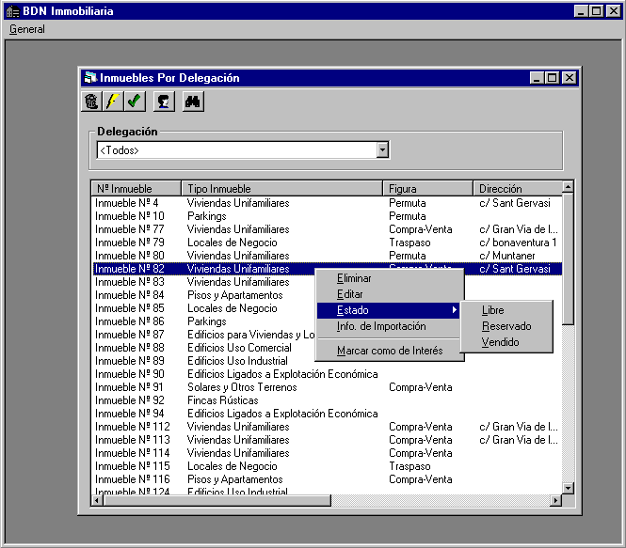
La ventana que presenta el programa es parecida a la de la figura 5.6. La funcionalidad es la misma que la pantalla de Inmuebles de Interés o Operar con sus Inmuebles, pero con un cambio.

Hay una nueva opción de Información. De Compartición que presenta la información de importación del inmueble, es decir, que número de inmueble era en la base de datos de la delegación externa y la delegación de la cual se importó.

Cabe destacar que también se puede filtrar la salida, además del filtro de delegación.

Figura 5.6

Listado de Inmuebles

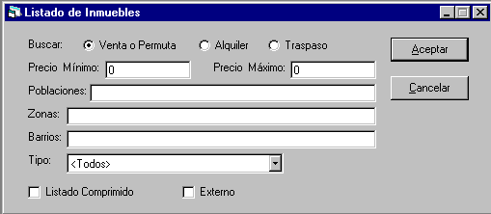
Con esta opción se brinda una manera rápida y sencilla de buscar inmuebles de la base de datos del programa. La ventana que le saldrá será como la de la figura 5.7. Sólo tiene que llenar cuatro campos y pulsar en Aceptar.

Tenga en cuenta que en los campos de Poblaciones, Zonas y Barrios puede especificar distintos valores separándolos con comas. Puede seleccionar restringir la búsqueda en un tipo concreto de inmueble o en todos. Y también puede comprimir – suprimir campos – el listado o no presentar la dirección si se lo quiere entregar a un cliente.
Figura 5.7

Después le aparecerá la ventana de Operar Con Ofertas Buscadas que se trató en el Capítulo 4.

Capítulo 6: Gestión de la Demanda

ImmoPlus proporciona una manera eficaz de gestionar la demanda de los clientes.

Para acceder a un listado de demandas de un tipo de inmueble específico debe clicar una opción de la lista desplegable del submenú Demandas de Inmuebles del submenú Gestión del Menú principal. Por ejemplo, podemos seleccionar Pisos y Apartamentos, y el programa nos presenta la ventana de la fig. 6.1.
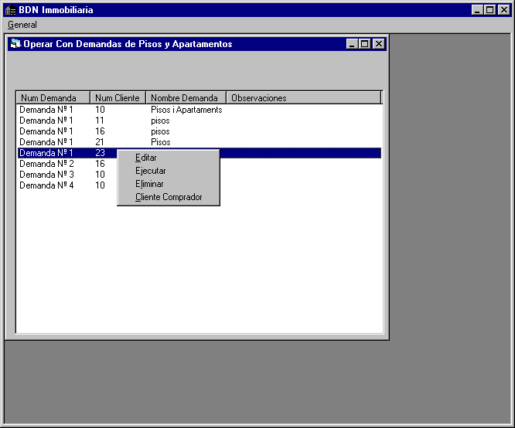
Como se observa en la ventana de muestra, los números de las demandas están repetidos porque son números de demanda relativos a su cliente.

Esto es así para indicar que un cliente puede tener más de una demanda.

Para seleccionar una demanda en la lista basta con posicionarse encima con el cursor del ratón y pulsar el botón izquierdo. O hacer lo mismo con el botón derecho para hacer aparecer el menú contextual.
Figura 5.5
Se pueden realizar las siguientes tareas con la demanda:
Figura 6.1

EDITAR visualizar y editar la demanda seleccionada
EJECUTAR ejecuta una demanda y proporciona la ventana que se describe en el siguiente apartado
ELIMINAR para borrar la demanda seleccionada
CLIENTE COMPRADOR para hacer aparecer la venta de clientes con el cliente que ha realizado la demanda visible.

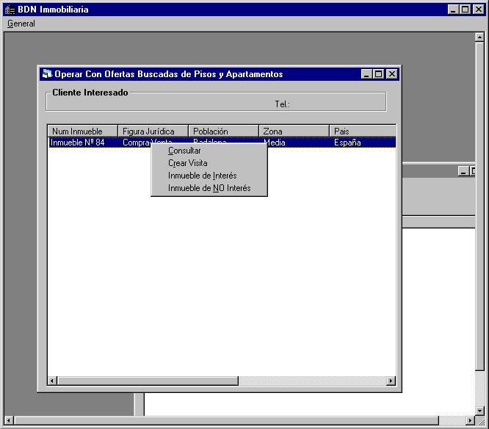
Operar con Ofertas Buscadas

En esta pantalla se muestran los inmuebles que han salido seleccionados de ejecutar una demanda sobre la base de datos.

CONSULTAR Visualiza la información del inmueble.
CREAR VISITA Crea una visita del inmueble con el cliente – si está disponible –.
INMUEBLE DE INTERÉS marca el inmueble como de interés para el cliente de la demanda – si no existe el cliente lo pide –.
INMUEBLE DE NO-INTERÉS marca el inmueble de no-interés para el cliente de la demanda – si no se especifica lo pide -.

Figura 6.2

Introducir una Demanda sin Cliente

El programa permite entrar una demanda sin cliente, o demanda tipo, para que se puedan definir consultas muy comunes que de otra forma se tendrían que entrar en cada cliente para ejecutarlas.

El procedimiento para entrar una es muy similar al de entrar una demanda de un cliente. Así pues, para entrar una demanda sin cliente, des del menú principal, se hace clic sobre el menú Gestión, se selecciona la opción Introducir Demanda sin Cliente, y, finalmente, se elige un tipo de demanda.

La operativa siguiente es la misma que para una demanda de un cliente, sin embargo, sólo podrá ver la demanda en la ventana de Demandas de Inmuebles.

Listado de Demandantes

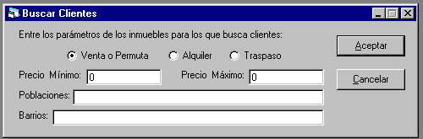
Puede obtener un listado de los clientes que están interesados por un inmueble que cumpla unas determinadas características. Por ejemplo, quiere saber los clientes que están interesados en un piso en Badalona hasta 10 millones.

Cuando seleccione esta opción del Menú Gestión del Menú Principal le aparezca la pantalla de la figura 6.3.

Tenga en cuenta que en los campos de Poblaciones y Barrios puede especificar distintos valores para encontrar separándolos con comas.
Figura 6.3

Después le aparecerá la ventana de Operar Con Ofertas Buscadas que se trató en la sección anterior.

Capítulo 7: Publicidad, Informes y Escaparate Electrónico

Una de las posibilidades más interesantes del programa ImmoPlus es la capacidad de definir la publicidad del inmueble para cada medio al darlo de alta y seleccionarla después para imprimirla de una forma muy rápida, evitando la repetición de trabajo. También es de destacar que puede definir esta publicidad en dos idiomas – catalán y castellano -. También cabe destacar la posibilidad de que el programa genere automáticamente la publicidad de una selección de inmuebles en gran variedad de formatos.

Otra característica del programa es la de realizar informes de gestión de los inmuebles que le ha confiado un cliente reflejando la opinión de los posibles clientes compradores o arrendadores – este cliente no le gustó porque no era soleado, porque es un sótano, este cliente no ha querido visitarlo, etc.

También es de destacar la posibilidad de crear un Escaparate Electrónico que haga propaganda en el aparador de su oficina de los pisos y/o torres que tiene en venta.

Todas estas características se tratan en los diversos apartados que vienen a continuación.

Publicidad

Introducción de Medios de Publicidad

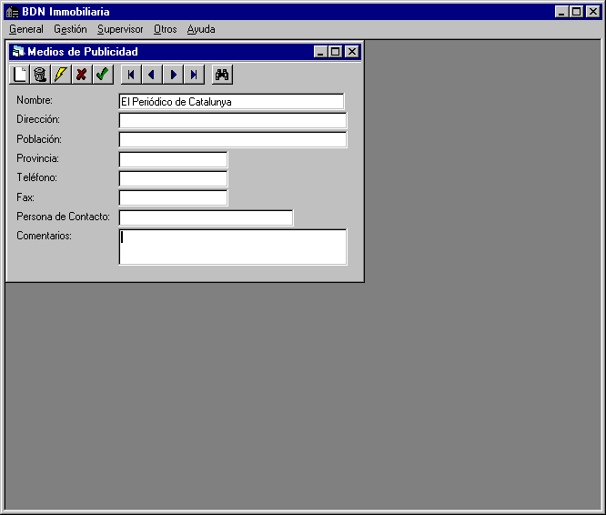
Para definir los Medios de Publicidad, seleccione Otros | Publicidad | Introducción de Medios de publicidad del Menú Principal y accederá a la ficha de Medios de Publicidad (figura 7.1), explicada en el Capítulo 1.

Figura 7.1

Control y gestión de la publicidad

ImmoPlus le faculta a controlar y gestionar la publicidad basándose en dos conceptos diferentes pero interelacionados:
- Control de la publicidad que hay definida en cada inmueble para cada Medio de Publicidad.
- Control de la publicidad emitida de cada inmueble.

Aunque parezcan similares, los conceptos son muy diferentes. El primer concepto permite diferenciar la publicidad que enviará a los distintos periódicos o revistas con los que trabaje.

Suponga que tiene a la venta un piso en el barrio de Sant Gervasi de Barcelona con l20m2, 3 habitaciones, una de ellas doble, 1 baño y 1 aseo.

La publicidad que definiría es:

Anuncio para diario local (medio de referencia 3): " SANT GERVASI: fantástico piso de 120m2 todo exterior, 3 habitaciones, una de ellas doble, 1 baño completo, 1 aseo, todo recién reformado y listo para entrar a vivir ¡GRAN OPORTUNIDAD! "

Anuncio para El Periódico: (medio de referencia 2): " SANT GERVASI, 120m2 todo ext., 3 h., 1 h.d., 1 b., 1 as., reformado, entrar a vivir ¡GRAN OPORTUNIDAD! "

Como se ve se ha definido un anuncio para los medios 2 y 3. Suponga que este anuncio decide publicarlo durante tres semanas en el medio 2 y tan solo 1 semana en el medio 3, esto quiere decir que ha emitido tres anuncios en El Periódico y tan solo 1 en el diario local.

Definición de publicidad

El acceso a la información de la publicidad definida se puede hacer de varias maneras.
Para definir o modificar la publicidad asociada a cada inmueble se tiene que Consultar/Editar/Crear el inmueble en cuestión y pulsar sobre el botón Publicidad. Tal como se trata en el capítulo 3.

Para llegar a la ventana de los datos del inmueble lo puede hacer desde varias ventanas:
- Inmuebles de Interés de la ventana de Clientes
- Operar con sus Inmuebles de la ventana de Clientes
- Ofertas de Inmuebles
- Inmuebles por Delegación
- Listado de Inmuebles

Control de la publicidad emitida.

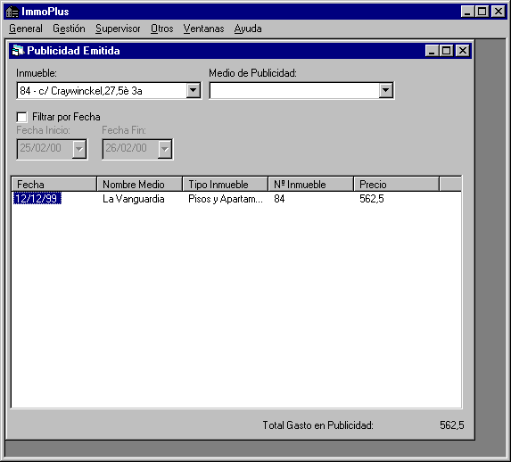
Para controlar la publicidad que ha contratado con medios de publicidad seleccione Otros | Publicidad | Publicidad Emitida del Menú Principal y aparecerá la ventana de Publicidad Emitida (fig 7.2), ya comentada en el Capítulo 5.

Como se puede comprobar en la ilustración, el control de la publicidad se realiza sobre toda la información de la tabla, en cambio, si a esta pantalla se accede desde la ventana de Ofertas de Inmuebles sólo se muestra la información referente al inmueble seleccionado.

De todos modos puede utilizar el filtro para enseñar sólo la información de la tabla que usted desee.
Figura 7.2

Generador de Publicidad

El generador de publicidad permite generar la publicidad automáticamente, de manera que no lo tenga que hacer usted o tenga que contratar personal para hacer la publicidad de los inmuebles que le confíen sus clientes para vender.

Para acceder a esta provechosa característica seleccione Otros | Publicidad | Generador de Publicidad del Menú Principal. Se le presentará una ventana como la de la figura 7.3.

Para poder generar la publicidad se deben llevar a término tres pasos:

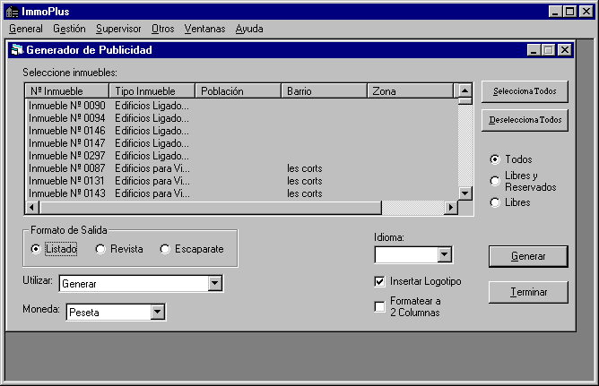
1. Seleccionar los inmuebles

Como se puede observar en la pantalla se pueden seleccionar los inmuebles que se quieran, pero, por defecto, salen todos los inmuebles de la base de datos.

En la parte derecha de la lista hay tres botones de opción y dos botones. Los botones de opción determinan que inmuebles salen en la lista de la ventana (todos, los libres y reservados, o sólo los libres). Los botones Seleccionan todos los inmuebles o los Deseleccionan todos.
Figura 7.3

2. Determinar el Formato de Salida

Hay tres formas de generar publicidad para un conjunto de inmuebles:
- Listado de Inmuebles, que genera un listado ordenado por el número de referencia que describe los inmuebles
- Revista, que genera un listado tipo revista ordenando los inmuebles por Tipo, Población y/o Zona y Barrio y por Precio
- Escaparate, que genera una página completa de publicidad con las fotografías del inmueble.

3. Escoger la Publicidad a utilizar de la lista desplegable con las opciones de Generar, Observaciones, los distintos medios de publicidad que ha entrado, y la publicidad genérica. Si desea utilizar la publicidad de un determinado medio antes tiene que haberla introducido, de lo contrario el programa la generará.

4. Escoger la Moneda – Ptas, Euros o los dos -, el Idioma de la publicidad y especificar si se debe insertar logotipo de la empresa en la generación de la publicidad.

NOTA: antes de utilizar la opción de Insertar Logotipo se debe de configurar el programa para que encuentre el archivo. Este tema se comenta en el Capítulo 11.

5. Pulsar Generar o Terminar si no desea generar la publicidad.

Entonces se iniciará Microsoft Word y se volcará la información en un documento nuevo.

Puede encontrar ejemplos de cómo queda la generación de publicidad seguidamente:

- Listados

00004 BARCELONA(MEDIA-ALTA) de 2ª MANO en VENTA
Vivienda Unifamiliar adosada con orientación norte, Sup Viv. 85 m², Sup. Parcela 150 m², 5 Habitaciones ( 2 dobles y 2 sencillas), 2 baños, 2 plantas, 25 m² Jardín ( muy acogedor), piscina, 10 m² salón ( con mueble TV y Video), cocina grande, 1 aseo, 1 baño, 1 terraza de 20 m², trastero de 15 m², garaje de 25 m², vistas al mar, agua, teléfono, electricidad, antena TV, TV satélite, portero automático, aire acondicionado, amueblado, agua caliente propano, calefacción gas natural, CTC, amueblado, con 15 años de antigüedad, actualmente habitada, calidad de la vivienda buena, conservación de la vivienda buena, Precio: 30.000.000 Ptas.

- Revista

VIVIENDAS UNIFAMILIARES

BARCELONA

00003 BARCELONA(MEDIA-ALTA) de 2ª MANO en VENTA
Vivienda Unifamiliar adosada con orientación sur, Sup Viv. 120 m², Sup. Parcela 45 m², 2 Habitaciones ( 1 doble y 1 sencilla), 40 m² Jardín, cocina mediana, Precio: 20.000.000 Ptas.

00005 BARCELONA de 2ª MANO en ALQUILER
Vivienda Unifamiliar adosada con orientación norte, Sup Viv. 80 m², Sup. Parcela 120 m², 2 Habitaciones ( 1 doble y 1 sencilla), baño completo, 40 m² Jardín ( a la entrada), piscina, 15 m² salón, cocina pequeña, agua, teléfono, electricidad, antena TV, TV satélite, portero automático, aire acondicionado, amueblado, agua caliente eléctrica, calefacción propano, desague en pozo muerto, amueblado, Precio: 150.000 Ptas/mes.

PISOS Y APARTAMENTOS

BARCELONA

00002 BARCELONA(MEDIA-ALTA) de 2ª MANO en VENTA
estudio con orientación norte, interior, de 2ª mano, Sup. 55 m², 2 Habitaciones, 30 m² salón, cocina pequeña, 3 m de altura techo, 1 ascensor, 1 montacargas, amueblado, necesita reformas (pintar y renovar parquet), agua, teléfono, electricidad, antena TV, agua caliente gas natural, calefacción gas natural, calidad fontanería buena, Precio: 15.000.000 Ptas.

- Escaparate

Ref: 0004
VIVENDA UNIFAMILIAR EN VENDA
SARRIÀ

Torre adossada amb orientació nord, Sup Viv. 85 m², Sup. Parcel·la 150 m², 5 Habitacions ( 2 dobles i 2 senzilles), 2 banys, 2 plantes, 25 m² Jardí, piscina, garatge de 25 m²

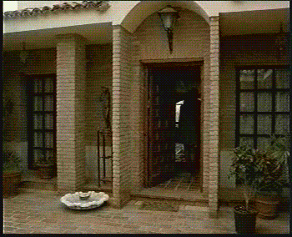

P.V.P: 30.000.000.-

Informes de Gestión de Inmuebles

Esta opción sirve para generar automáticamente un informe de la gestión que se ha llevado a término con los inmuebles que le ha confiado un cliente para su venta.

Para un correcto funcionamiento de esta opción, todas las llamadas que se han hecho a clientes y que han rehusado visitar el inmueble se deben introducir en la base de datos. Las llamadas fallidas se crean con una visita que tiene la casilla Cliente Rehusó Visitar el Inmueble habilitada.

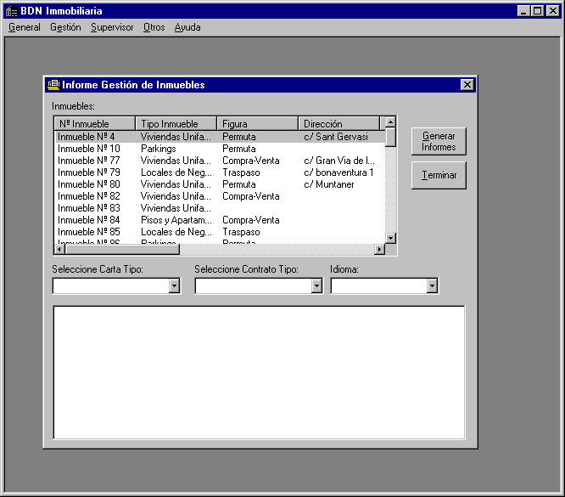
La ventana que le presentará el programa será parecida a la fig. 7.4.

En esta pantalla hay dos zonas muy diferenciadas. En la parte de arriba tiene la lista para seleccionar los inmuebles de los que se generará un informe. Y abajo, hay la parte en la que se configura la manera como saldrá este informe en Microsoft Word.

Figura 7.4

Para generar un informe o informes debe llevar a cabo tres pasos:

1. Seleccionar los inmuebles que desee de la lista de arriba de la ventana .

2. Redactar una introducción que se copiará a cada informe de cada inmueble. Se brinda la posibilidad de cargar una carta o contrato ya entrado en el programa con lo cual se ahorra tiempo en tener que redactar la carta o introducción común a todos los informes que se generen. De todas maneras la introducción no se guarda, pero si quiere guardarla la pueda copiar al portapapeles para después guardarla con Wordpad, MS Word o en una carta o contrato del programa.

3. Seleccionar el idioma en el que se generará el informe de gestión del inmueble.
Nótese que el programa no traducirá la carta, se copiará como esté.

Seguidamente se mostrará un ejemplo de como queda un informe de gestión de un inmueble cualquiera.

A continuación les detallamos las operaciones que se han efectuado con su vivienda unifamiliar:
- El Cliente Josep Negrevernis ha visitado su vivienda unifamiliar el día 30/08/99, y ha expresado la siguiente opinión: le gustó mucho el comedor
- El Cliente Radomir Scheneider ha visitado su vivienda unifamiliar el día 06/09/99, y ha expresado la siguiente opinión: a la mujer no le gusto el dormitorio

Escaparate Electrónico

Con el escaparate electrónico, usted podrá confeccionar fichas de su oferta inmobiliaria y presentarlas secuencialmente en el monitor de su ordenador. Esto resulta especialmente práctico para presentar en el escaparate de su inmobiliaria o bien en una mesa de la sala de espera.

Para poder utilizar esta opción del programa primero tiene que definir las fichas del escaparate y después ponerlo en marcha.

Diseño de una ficha

Las fichas que genera el programa ImmoPlus para la opción de escaparate, tienen siempre una forma estándar, formada por cinco cuadros de texto y un cuadro central donde se visualiza la fotografía del inmueble.

Para añadir una ficha de un inmueble, edite/consulte/cree un inmueble y en la ventana de entrada de datos del inmueble pulse el botón Escaparate.
También puede borrar una ficha de escaparate para este inmueble desde esta ventana pulsando en Eliminar.
El programa le enseñará una ventana como en la fig. 7.5.

1. Edite los campos de Texto si no le gustan los valores por defecto.

Los cinco recuadros de texto son campos de texto con formato RTF(Rich Text Format) y se pueden configurar a través de un menú contextual que tiene las siguientes opciones:
Color Primer Plano – selecciona el color del texto.
Color Fondo – selecciona el color del fondo del cuadro de texto
Alinear – se puede alinear a la derecha, izquierda o centro el texto seleccionado.
Fuente – selecciona un tipo de fuente instalada en el sistema para el texto seleccionado.
Figura 7.5

2. Seleccione una fotografía del inmueble y especifique cuantos segundos debe permanecen la ficha en pantalla.

NOTA: Le recomendamos que las fotografías estén en formato JPEG ya que están comprimidas y ocuparan mucha menos memoria en el disco duro.

3. Haga clic en Aceptar para guardar los cambios o en Guardar y Ejecutar para ver la secuencia completa del Escaparate.

Visualizar el Escaparate

Para visualizar el escaparate vaya al Menú Principal y seleccione Otros | Accesorios | Escaparate y el programa comenzará a pasar las fichas una a una.

Nota: sólo se mostrarán los escaparates que tengan una foto definida y que esté disponible.

Capítulo 8: Visitas y Agenda de Comerciales

El control de las visitas realizadas es, sin duda, una de las tareas más importantes y laboriosas de una inmobiliaria. En todo momento interesa saber los datos de la visita; qué inmueble se ha visitado, qué comercial ha realizado la visita, cuál cliente ha realizado la visita, cuando se ha realizado cada visita, qué comisiones ha generado cada visita, cuáles han sido los motivos del fracaso en la venta y qué seguimiento se lleva a cabo con el cliente y el inmueble en venta.

Puesto que las visitas llevan un indicador de venta y de comisión generada, de las que se entran en la base de datos, se pueden llevar estadísticas de aumento de comisiones globales o por comercial, de aumento de ventas, alquileres, etc. Asimismo se puede llevar el control de comisiones para los captadores.

Para introducir, modificar o borrar comerciales en el programa debe seleccionar Otros | Comerciales | Introducción de Comerciales del Menú Principal (ya comentado en el Capítulo 1)

Introducción de una visita

Para introducir una nueva visita, puede seleccionar Otros | Comerciales | Introducir Nueva Visita del Menú Principal. Se le presentará la siguiente pantalla de la fig. 8.1. También puede llegar a esta pantalla desde muchos lugares del programa.
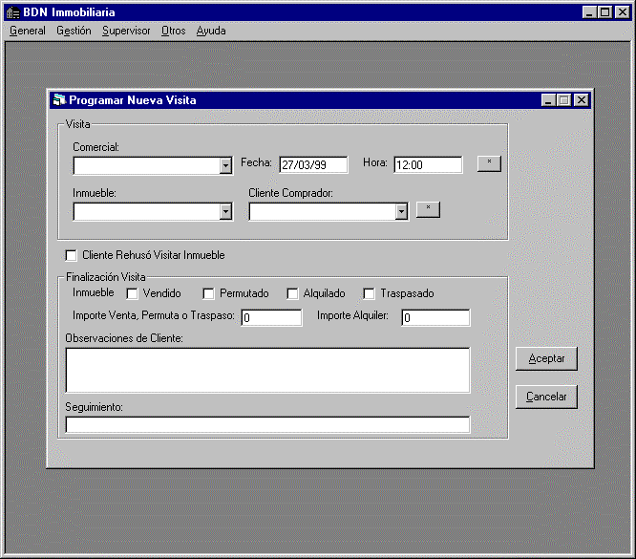
Figura 8.1
1. Rellene el campo destinado al comercial.

2. Haga clic sobre el botón del asterisco al lado de la Hora y seleccione una hora y fecha libre para la nueva visita. Le saldrá una ventana como la de la fig. 8.2.

3. Rellene la casilla del inmueble. Si el inmueble tiene asignado un comercial este se seleccionará.

4. Seleccione el cliente de la casilla de texto desplegable si ya ha introducido el cliente.

Si no encuentra el cliente y desea buscar por el teléfono pulse sobre el botón con un asterisco al lado.

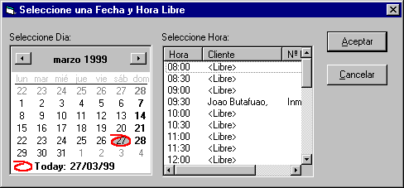
Introduzca el teléfono del cliente en el cuadro de dialogo y haga clic en el botón Aceptar, si el programa encuentra al cliente, directamente se lo seleccionará en la pantalla de nueva visita. Pero si, contrariamente, el programa no encuentra el teléfono del cliente en la base de datos del programa le preguntará si quiere dar de alta un nuevo cliente. Si responde que sí, le presentará la ventana de clientes con un nuevo cliente vacío con el teléfono, y le solicitara que introduzca el nombre de dicho cliente para guardarlo.
Figura 8.2

5. Rellene los campos de información de la visita.

6. Pulse el botón Aceptar para guardar la visita o Cancelar para cancelar la alta o modificación.

Agenda de comerciales

Para poder llevar una programación general de la agenda de visitas de la inmobiliaria es necesario que toda la información se centralice en un mismo soporte. ImmoPlus le brinda el soporte adecuado para poder controlar todas las agendas de sus comerciales.
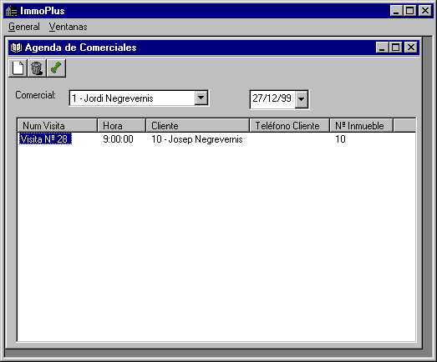
Para acceder a la agenda, seleccione Otros | Comerciales | Agenda del Menú Principal y el programa le presentará la siguiente ventana (figura 8.3).

Existe un menú contextual que tiene las mismas funciones que la barra de herramientas: Insertar nueva visita, eliminar visita y editar la visita seleccionada.

Como se observa en la ventana de ejemplo, para ver la agenda de un día para un comercial en particular basta con elegir el comercial de la casilla desplegable y elegir una fecha de la otra casilla desplegable. Así pues, el programa muestra las visitas que tiene aquel día ese comercial.
Figura 8.3

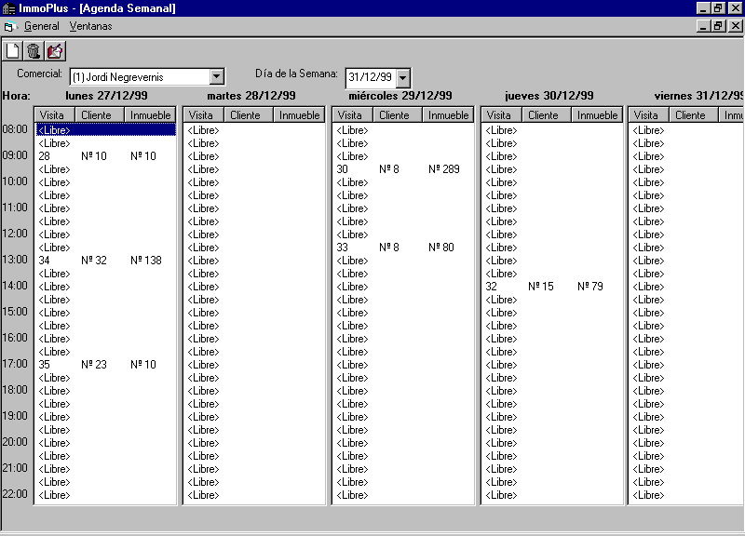

Agenda Semanal

Con la agenda semanal usted puede ver las visitas que tienen programadas sus comerciales para una semana y planificar mejor los recursos de su oficina . Puede ver un ejemplo en la fig. 8.4.

Figura 8.4

Capítulo 9: Cartas y Mailings

ImmoPlus le permite de una manera fácil y rápida crear una carta a partir de un modelo o tipo de carta que usted ha creado anteriormente. También le permite crear un mailing ha partir de una carta tipo con el consiguiente ahorro de tiempo y dinero. Y si utiliza las macros que lleva definidas el programa sólo tiene que crear una carta tipo y el programa le generará las cartas y los mailings automáticamente.

Cartas

Para realizar una carta para un cliente debe seleccionar el cliente apropiado de la ventana de Clientes, y seleccionar Otras Operaciones | Cartas | Enviar Carta. El programa le presentará una ventana como la de la figura 9.1.
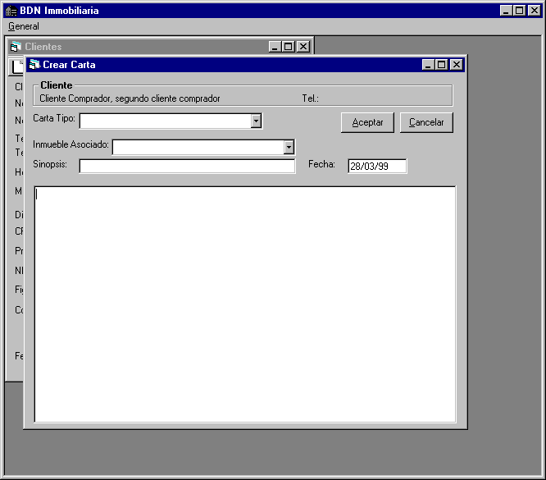
1. Para hacer una carta a partir de una carta tipo, seleccione una de las casillas desplegables con las cartas tipo. También puede asociar un inmueble a la carta para que las macros del inmueble se rellenen.

2. Rellene la fecha y la sinopsis y edite el cuerpo de la carta.

NOTA: Si vuelve a cambiar de Carta Tipo perderá la edición de la carta que haya hecho.

3. Cuando haya editado la carta la puede imprimir o enviar a Microsoft Word seleccionando la opción que desee del menú Principal.
Figura 9.1

4. Haga clic en Aceptar y el programa guardará la carta en la base de datos.

NOTA: Tenga en cuenta que para que el programa guarde la carta debe de pulsar en Aceptar de lo contrario perderá los datos.

Cartas Tipo
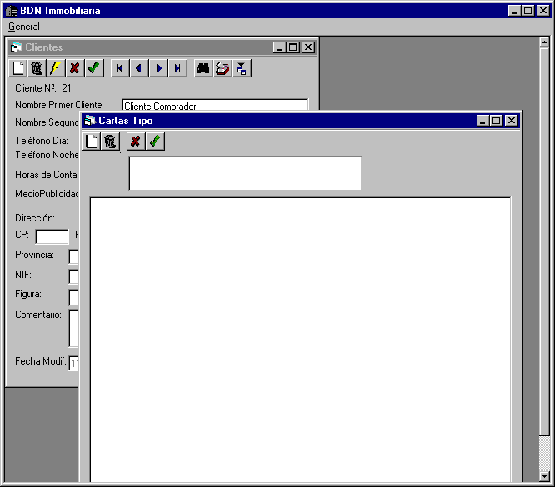
Para elaborar una carta tipo tiene dos opciones:
- Dirigirse a la ventana de Clientes y seleccionar el submenú Otras Operaciones | Cartas Tipo o,
- Ir al Menú Principal y seleccionar Otros | Contratos y Cartas | Cartas Tipo.

Le aparecerá una ventana como la de la fig. 9.2.

Para Crear una Carta Tipo primero debe crear la carta pulsando sobre el botón Insertar Nuevo Tipo de Carta y proporcionar una descripción que identifique la carta. Luego debe editar el cuerpo de la carta en el cuadro de texto y grabar las modificaciones a la carta recién creada pulsando en Aceptar Tipo de Carta.
Figura 9.2

Para editar la carta e incorporar efectos de justificado y fuentes, hay disponible un menú contextual que aparece pulsando sobre el botón derecho del ratón. En este menú hay una lista de macros del cliente y el inmueble que el programa reconoce y que son tratadas de manera automática en las pantallas de Enviar Carta y Mailings.

También puede entrar macros que el programa no trata automáticamente y le pide sus valores. Puede introducir estos valores utilizando la letra arroba @ para designar los campos de la carta, es decir, si la carta tipo es:

Apreciado Sr. @Cliente,

Cuando se genere la carta, el programa le preguntará por qué ha de substituir Cliente.

Para que el programa interprete bien las macros que incluya en la carta tipo - y usted las entienda - debe de seguir las siguientes normas:

- El nombre de la macro no debe contener espacios ni signos de puntuación ni acentos.
- El nombre de la macro debe de tener en mayúsculas las primeras letras de cada palabra, por ejemplo, @NombreCliente, @DomicilioInmueble

Mailings

Para la elaboración de mailings, ImmoPlus tiene una herramienta muy sencilla que le permitirá confeccionar en pocos segundos una carta que vaya dirigida a muchos clientes.

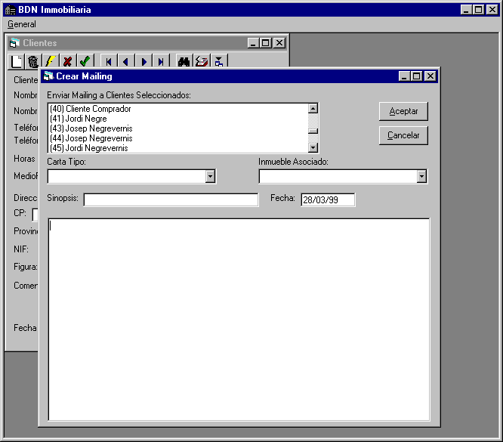
Para acceder a esta pantalla y crear un mailing, desde la ventana de Clientes, seleccione Otras Operaciones | Mailings | Enviar Mailing.

Le aparecerá una ventana como la de la figura 9.3.

1. Primero debe elegir los clientes a los que enviará el mailing. Para hacer esto, debe seleccionar los clientes en la lista que hay arriba de la ventana.

2. Puede seleccionar una carta tipo que tenga escrita para no tener que volver a escribir el mismo texto. También puede seleccionar un inmueble del programa para que se substituyan las macros de inmuebles que pueda haber en la carta.
Figura 9.3

3. Rellene los campos Sinopsis y Fecha para saber que tema trata este mailing y en que fecha se realizó.

4. Luego, cuando haya terminado todos los pasos descritos anteriormente, puede imprimir el mailing seleccionado Imprimir Cartas del Menú General de la ventana, o puede enviar el mailing al Word para pulir la edición o enviarla a través de Internet.

5. Después debe guardar el mailing en la base de datos clicando sobre el botón Aceptar.

Cartas y Mailings Enviados

Para saber las cartas que se han enviado a un cliente, se debe seleccionar Otras Operaciones | Cartas | Cartas Enviadas del menú de la ventana de Clientes. Sin embargo, para saber las cartas que se han enviado sin filtrar por cliente, debe seleccionar Otros | Cartas y Contratos | Cartas del Menú Principal de la aplicación.

Para saber los mailings que se han enviado o creado con el programa basta seleccionar Otros | Cartas y Contratos | Mailings del Menú Principal de la aplicación.

Puede Editar/Consultar la carta haciendo doble clic sobre la carta o mailing.

Capítulo 10: Compartición de Datos

Gracias a la utilidad de Compartición de Datos usted puede enviar inmuebles a otros profesionales con los que colabore con un simple disquete o a través de Internet con el correo electrónico.

El intercambio de datos entre delegaciones se puede hacer de dos maneras, compartiendo las bases de datos de las oficinas o utilizando un disquete como medio de transporte.

Tenga en cuenta que solamente pueden compartir datos los usuarios que tengan derechos de Administrador.

Para iniciar la compartición de datos se debe seleccionar Supervisor | Compartición de Datos en el Menú Principal del programa. El Menú Supervisor se explicará en el Capítulo 11.

Cuando se selecciona esta opción el programa ejecuta la utilidad de Compartición de Datos entre Delegaciones y Compartición Email.

Compartición entre Bases de Datos

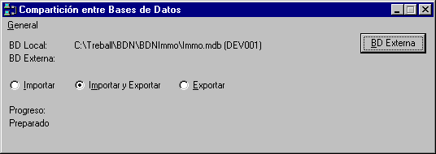
La ventana del programa de intercambio de información entre bases de datos es como la figura 10.1.

La forma de operar es la siguiente:
Figura 10.1

1. Se debe especificar la base de datos externa. Para realizar este proceso debe pulsar sobre Especificar BD Externa. El programa le presentará una cuadro de diálogo pidiéndole un archivo de Base de Datos. El programa llevará a cabo un pre-proceso de la base de datos en el que se comparten las relaciones de confianza.

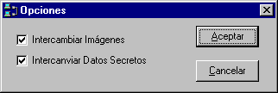
2. Se deben definir las opciones de intercambio de datos. Para especificar estas opciones escoja General | Opciones. El programa le presentará la ventana de la fig. 10.2.

Esta ventana le permite cambiar el modo de operar del programa. Recuerde que estas opciones se guardan y son permanentes entre sesiones.
Figura 10.2

3. Se debe escoger entre Importar, Importar y Exportar o Exportar. Por defecto se importa y exporta.

4. Se debe pulsar el botón Comenzar para que se lleve a cabo la Compartición de Datos.
La operación de copia se efectuará y cuando el programa acabe se lo indicará. Tenga en cuenta que puede ser muy lenta esta operación.

Relaciones de Confianza

Cuando usted comparte datos secretos de un inmueble con otro profesional del sector le está proporcionando toda la información que tiene usted de este piso, casa, etc. Si este profesional comparte esta información con otra tercera persona, esta persona puede recibir su información sin que usted se entere. Para que esto no suceda se han creado las relaciones de confianza.

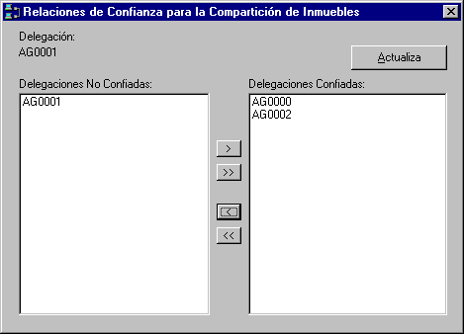
Cuando usted confía en una delegación, se lo tiene que indicar al programa. Si usted no se lo indica, el programa no le pasará los datos secretos a esa delegación.

Si quiere modificar sus relaciones de confianza, seleccione Principal | Relaciones de Confianza en la pantalla principal de la utilidad de Compartición de Datos. Le aparecerá una ventana similar a la de la figura 10.3.

Para especificar que usted confía en una delegación sólo tiene que pasar una delegación de la lista de no confiadas a las confiadas. Esto se hace seleccionando la delegación en la lista – haciendo clic con el ratón – y pulsando sobre el botón con la dirección ‘>’. También puede hacerlo con Doble Clic. Y viceversa.
Figura 10.3

Para guardar los cambios debe pulsar sobre Actualizar.

Compartición email

Esta utilidad le permite compartir inmuebles a través de Internet o a través de archivos entre las distintas delegaciones de su grupo o entre los profesionales con los que trabaja.
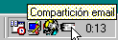
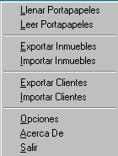
Con esta utilidad, que se instala en los iconos de la barra de herramientas de Windows 95 / Windows 98 o Windows NT, se pueden compartir datos con delegaciones de lugares remotos o con profesionales de otros países. Para utilizar esta funcionalidad debe hacer clic con el botón derecho del ratón sobre el icono de la figura 10.4. Le saldrá un menú parecido al de la figura 10.5.
Figura 10.4

Seguidamente se detallan las distintas opciones del menú:

La opción de Salir termina la aplicación y el icono desaparece.
La opción de Acerca De le muestra la versión de esta utilidad del programa.
La opción de Opciones le permite escoger la manera como el programa operará.

La opción de Importar Clientes le proporciona una manera cómoda de importar los Clientes de otra delegación u oficina.
La opción de Exportar Clientes le preguntará dónde y con qué nombre quiere guardar el archivo con los clientes de su delegación.
Figura 10.5

La opción de Importar Inmuebles le pedirá que le indique un fichero con los inmuebles de otra delegación y seguidamente los importará. Nota: si reimporta sus propios inmuebles creará entradas duplicadas en Clientes y Inmuebles. Esta operación puede ser muy lenta.

La opción de Exportar Inmuebles le extraerá la información de los inmuebles y sus clientes de su base de datos y la dejará en el fichero que usted especifique. El programa le pedirá si quiere incluir los datos secretos de los inmuebles.
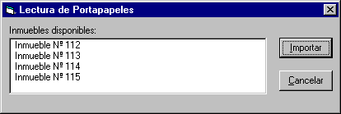
Con la opción de Leer Portapapeles el programa le presentará una ventana en la que tiene que escoger los inmuebles disponibles en el Portapapeles para importarlos. Como se puede observar en la figura 10.6. Cuando pulse Importar, el programa importará los inmuebles seleccionados. Esta operación puede ser muy lenta.
Figura 10.6

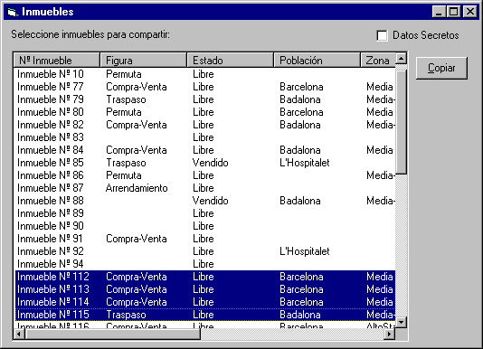
Con la opción de Llenar Portapapeles el programa le presentará una pantalla como la de la fig. 10.7 en la que tiene que especificar qué inmuebles quiere exportar y si quiere incluir los datos secretos. También puede ser una operación muy lenta, tenga paciencia.

Figura 10.7

Listados Inmuebles Importados

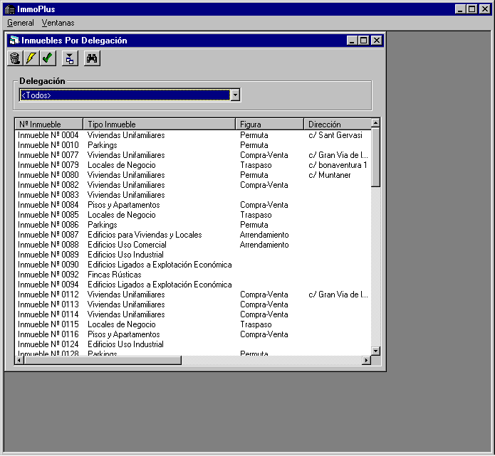
Hay dos listados que proporcionan los inmuebles que ha importado y exportado a su grupo y a otras delegaciones.

La pantalla de Inmuebles por Delegación o por Comercial le proporciona una manera rápida de acceder a toda la información de sus inmuebles. Este listado le indica que inmuebles han sido entrados por que delegación. O que Comercial gestiona un inmueble determinado. Se accede a esta pantalla seleccionando Gestión | Inmuebles por Comercial o Gestión | Inmuebles por Delegación des del Menú Principal de la aplicación. Se puede observar una presentación parecida en la fig. 10.8. En esta ventana se puede desplegar un menú contextual para trabajar con el inmueble o piso seleccionado.
Figura 10.8

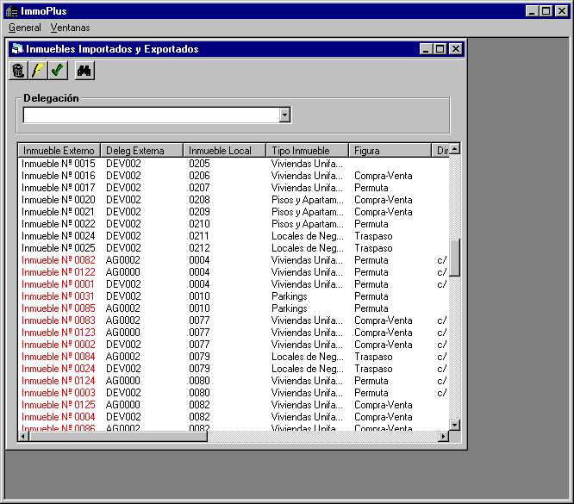
La Pantalla de Inmuebles Importados y Exportados proporciona un manera sencilla de saber que número tenía el inmueble importado en la delegación origen. Eso significa que cuando des de la otra delegación le indiquen un número de inmueble usted lo podrá encontrar fácilmente a través de esta ventana. O cuando un cliente le indique una referencia de la central de un piso o casa usted le podrá proporcional dicha información.

Cabe destacar que los inmuebles importados salen del color por defecto pero los inmuebles exportados salen de color rojo.
Figura 10.8

Consideraciones Finales

Las opciones de Exportar y Importar Inmuebles han sido pensadas para exportar todos los inmuebles y compartir toda la base de datos con otra delegación. El archivo que se crea es muy grande y puede no caber en un disquete. Entonces, la solución está en comprimir el archivo con un programa compresor que genere archivos ZIP, ARJ, RAR, etc.

En cambio, las opciones de Llenar y Leer Portapapeles están destinadas a compartir pocos inmuebles a través de envíos por correo electrónico con, por ejemplo, Netscape Messenger, Microsoft Outlook, Eudora Pro, etc. El usuario que envía los datos llena el portapapeles con los inmuebles y los pega al mensaje que manda al otro usuario. Entonces, el usuario que recibe los inmuebles, copia el contenido del mensaje en el portapapeles, lee el portapapeles y importa los inmuebles en su base de datos.

Capítulo 11: Privilegios Supervisor y Administrador

Explicación Preliminar sobre Seguridad

Este programa proporciona un razonable grado de seguridad para proteger sus datos.
Para que nadie no autorizado pueda acceder a los datos del programa, se deben modificar las contraseñas por defecto de los tres usuarios que se proporcionan. Estas nuevas contraseñas deben ser contraseñas seguras. Una contraseña segura es aquella que incluye mayúsculas y minúsculas y también incluye números. Las contraseñas no deberían basarse sobre el DNI o la fecha de nacimiento del usuario o de sus hijos y familiares.

Nota: Asegúrese de cambiar la contraseña de los tres usuarios por defecto.

Una vez se han modificado las contraseñas y/o definido nuevos usuarios se puede llevar un control sobre todas las acciones que se han realizado sobre los datos del programa.

Menú Supervisor

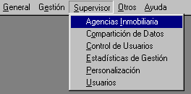
Tal y como se muestra en la fig. 11.1, En este menú hay las siguientes opciones:

Agencias Inmobiliaria – le permite cambiar la delegación – si es administrador – y añadir o modificar delegaciones.

Compartición de Datos – se ha explicado este apartado en el capítulo anterior.
Figura 11.1

Control de Usuarios o Control de Operaciones
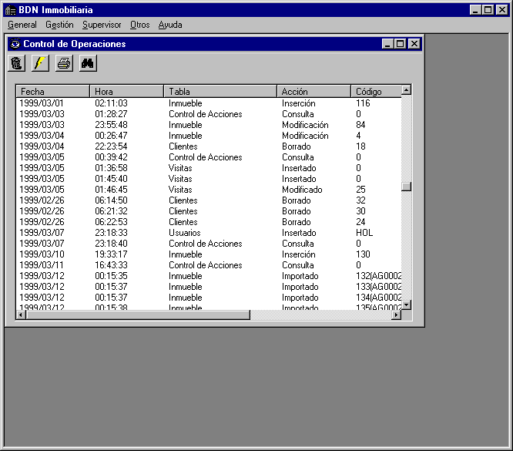
Control de Usuarios – le presenta una ventana como la figura 11.2 en la que se muestra toda la actividad que se realiza con el programa.

En esta ventana puede saber quién ha hecho qué, cuándo y dónde.

Además de poder filtrar los datos de la ventana, puede ordenar por campos haciendo clic sobre la columna de la lista.
Figura 11.2

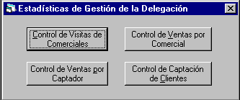
Estadísticas de Gestión

Al seleccionar esta opción le aparece la ventana de la figura 11.3.

Figura 11.3

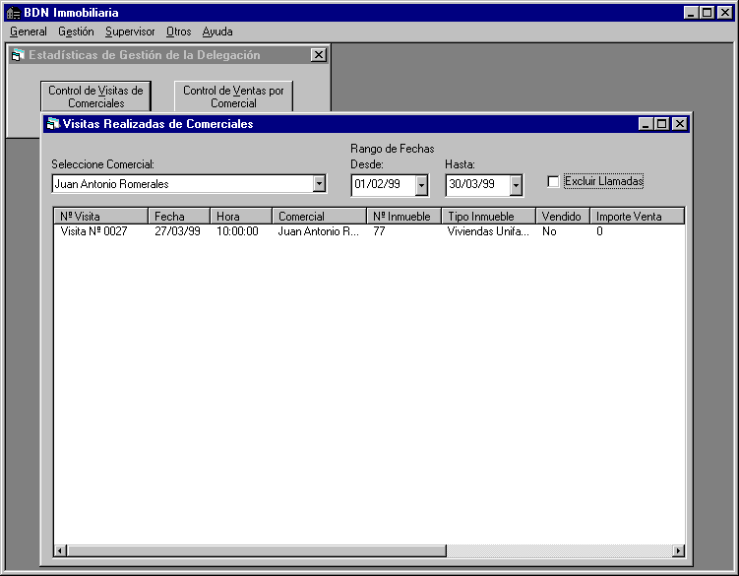
Si selecciona la opción de Control de Visitas de Comerciales le aparecerá la ventana de la figura 11.4.

En esta ventana puede especificar el intervalo de tiempo en el cual quiere ver el trabajo que ha realizado el comercial. También puede excluir las llamadas que no resultaron en una visita con un cliente. También puede restringir la consulta de visitas basándose en el comercial o consultándolos todos a la vez.
Figura 11.4

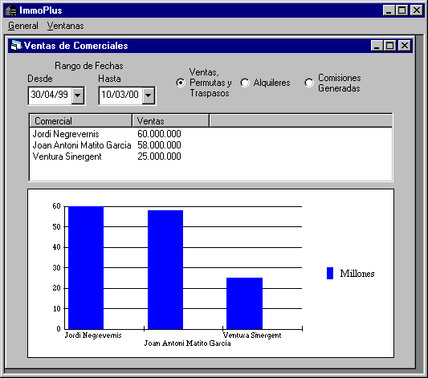
Si selecciona la opción de Control de Vendas por Comercial le aparecerá la ventana de la figura 11.5.

Como puede observar en la ventana, se puede seleccionar el intervalo de tiempo durante el cual se debe realizar la estadística.

Figura 11.5

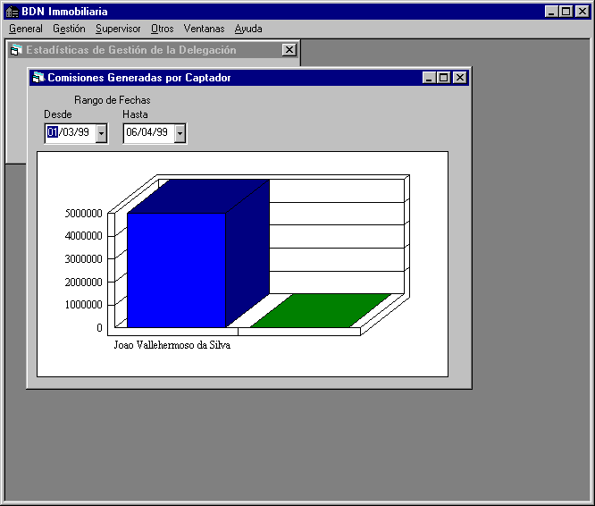
Si selecciona el botón Control de Ventas por Captador le aparecerá una ventana como la de fig. 11.6.

En esta pantalla se recopilan las comisiones generadas para la oficina de los inmuebles vendidos, etc. de los captadores que haya introducido en el programa. Recuerde que se muestren datos en la estadística, se deben introducir los captadores en la pantalla de Colaboradores - como se describe en el Capítulo 12 – y se debe asignar los captadores como gestores de los inmuebles - Capítulo 3 -.
Figura 11.6

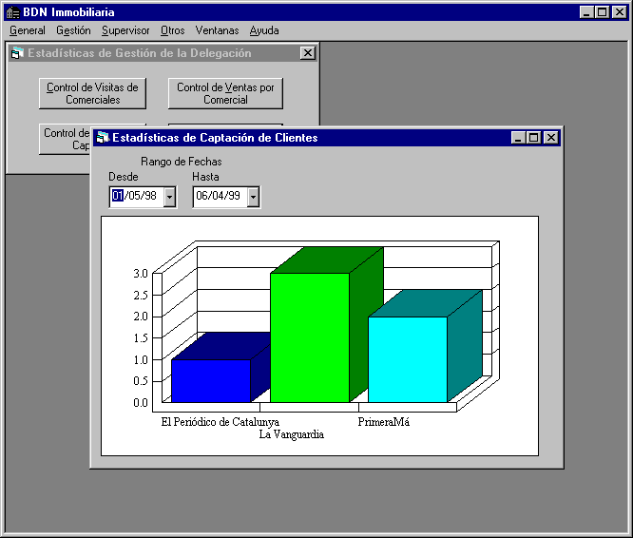
La pantalla de la figura 11.7 aparece si se pulsa en el botón Control de Captación de Clientes.

En esta pantalla se muestra el número de clientes que cada publicidad ha captado.

Nota: Para que se refleje con fiabilidad la realidad de la muestra, se debe informar correctamente todos los campos de todos los clientes. Los clientes no informados no salen en la estadística.

Como puede comprobar puede restringir el intervalo de presentación.

Figura 11.7

Personalización

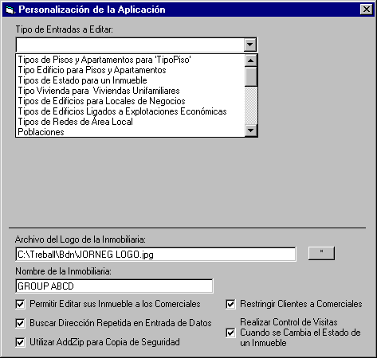
Con esta opción se pueden modificar las opciones que presenta el programa en determinados lugares. Se debe llevar mucho cuidado en editar determinados tipos de entradas ya que podrían hacer que el programa funcionase mal.

Como puede ver en la fig. 11.8 se brinda la posibilidad de especificar un archivo con el logotipo de la inmobiliaria. Este logotipo saldrá en las generaciones de publicidad.

El nombre de la inmobiliaria saldrá en la pantalla del Escaparate.

Hay un anexo que define la funcionalidad del resto de opciones.

Usuarios
Figura 11.8

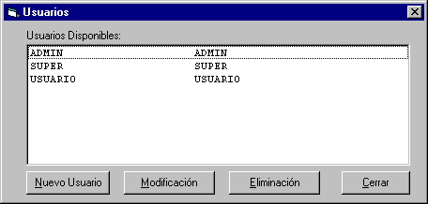
En esta pantalla, la de la fig. 11.9, puede dar de alta, modificar o eliminar los usuarios de la aplicación.

Cuando edita o crea un nuevo usuario le aparecerá la pantalla de la figura 11.10.

Recuérdese de modificar las contraseñas de los usuarios por defecto a otras que no sean fáciles de adivinar.
Figura 11.9
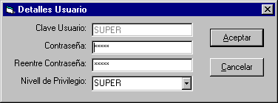
Figura 11.10
Nota: Es muy recomendable dejar un usuario Administrador con el nombre de ADMIN.

Capítulo 12: Otras Operaciones

En este menú hay muchas opciones que ya se han tratado en los capítulos anteriores y que obviaremos. Por lo tanto, sólo nos centraremos en la gestión de los Colaboradores, la Facturación y las Utilidades.

Colaboradores o Listado de Teléfonos
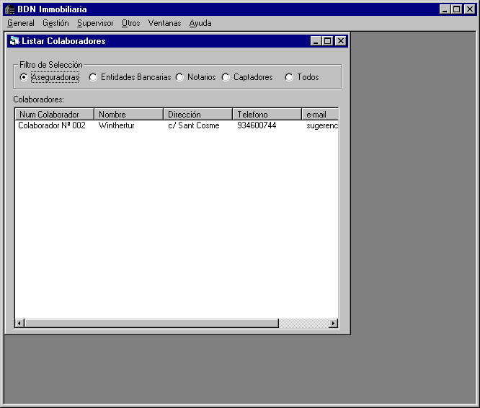
Para que le aparezca la ventana de la figura 12.1 debe seleccionar Otros | Colaboradores | Listar Colaboradores.

Como se muestra en esta figura usted puede filtrar los colaboradores por aseguradoras, entidades bancarias, notarios, captadores o no filtrarlos y enseñarlos todos.

Si hace doble-clic sobre un colaborador de la lista, se abre la ventana de colaboradores para enseñarle toda la información disponible.

Figura 12.1

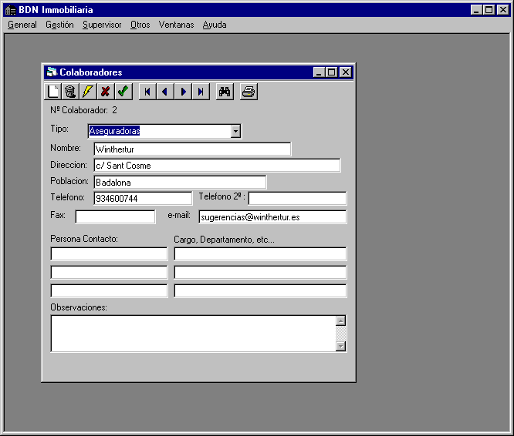
Sin embargo, si quiere editar, crear o modificar los colaboradores, sólo tiene que seleccionar Otros | Colaboradores | Introducción Colaboradores. Seguidamente le aparecerá la pantalla de la figura 12.2.

Fíjese en que puede introducir mucha información de una empresa o de un particular.

Asimismo, aquí es dónde se entran los captadores de inmuebles.

Figura 12.2

Facturas y Proveedores

ImmoPlus permite controlar de una manera muy sencilla la facturación, esa es, las facturas emitidas y las soportadas. Para acceder a la gestión y control de la facturación, debe seleccionar el submenú Facturación del Menú Otros del Menú Principal. Esto le presentará las opciones que se detallan a continuación:

Facturación emitida

Esta opción sirve para introducir la facturación repercutida a sus clientes. Seleccione Otros | Facturación | Facturas emitidas y entrará en la ventana Facturas emitidas (figura 12.3).
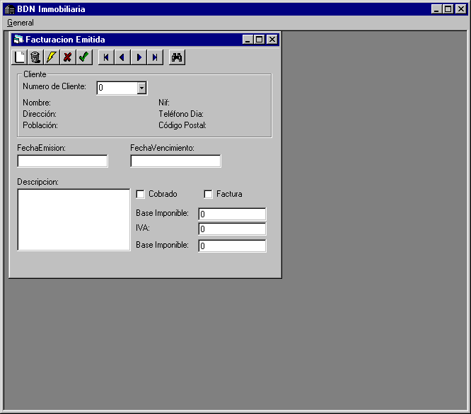

Haga clic sobre el botón de Insertar Nueva Factura.

Introduzca el número del cliente al que quiere emitir la factura y rellene el detalle de la factura, descripcion, fecha de emision y vencimiento, etc.

Nótese que al rellenar los datos de la Base imponible y el IVA, el programa calcula automáticamente el importe de la factura.

Luego, solamente tiene que hacer clic en el botón de Aceptar Cambios para grabar la información en la base de datos del programa.

Figura 12.3

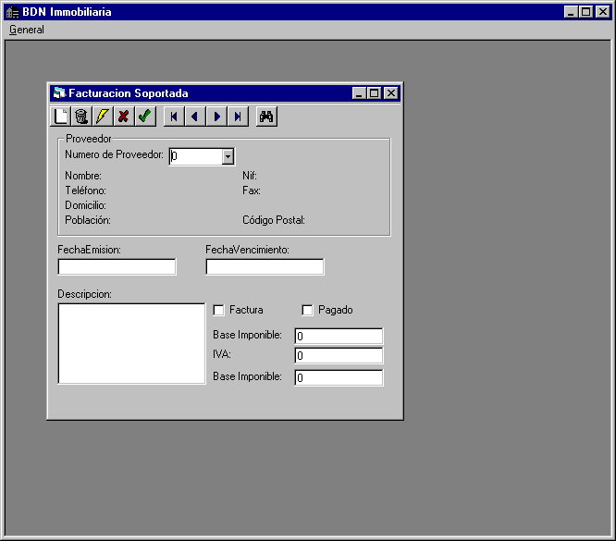
Facturación soportada

Para introducir la facturación soportada, seleccione Otros | Facturación | Facturas Soportadas y el programa le presentará la ventana de la figura 12.4.

Esta ventana funciona igual que la anterior.

Verá que en lugar de clientes tiene proveedores a los cuales cargará una factura soportada. Como puede constatar notará que al igual que en las facturas emitidas, al rellenar los datos de la Base imponible y la cuota del IVA, el programa calcula automáticamente el importe de la factura.
Figura 12.4

Proveedores
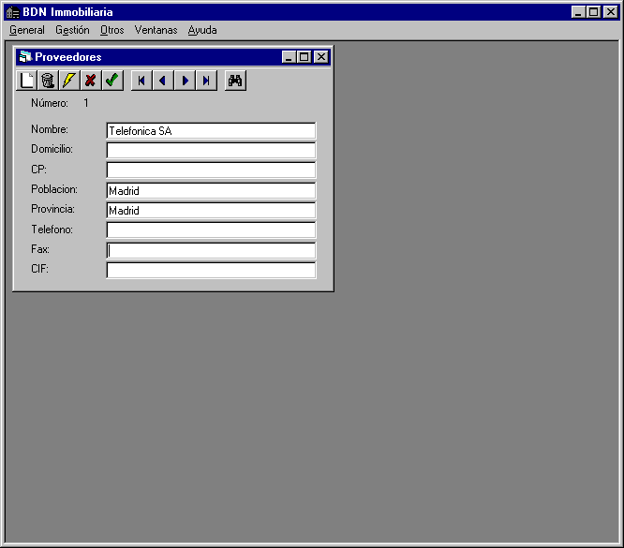
En esta opción se entrarán los proveedores que se van a utilizar en la entrada de las facturas soportadas.

El mecanismo de entrada de datos es el mismo que en las anteriores pantallas.

Primero se debe hacer clic sobre el botón de la barra de herramientas Insertar Nuevo Proveedor, luego entrar los datos en cuestión, y finalmente, pulsar sobre Aceptar Cambios.

Figura 12.4

Utilidades

La opción del Escaparate ya se ha tratado en el Capítulo 7. Esta opción sólo mostrará las fichas de escaparate que tengan una foto en la base de datos.

Con la opción de Agenda de Teléfonos usted puede llevar una lista de teléfonos para localizar si un teléfono que salga en una revista inmobiliaria es de una agenda inmobiliaria o de un particular

La opción de Compactar Información es muy útil dada la tendencia a fragmentarse de una base de datos con mucha actividad. Esta opción hace una copia de la base de datos primero, y después compacta la información de la base de datos. Es archivo de copia siempre se renombra a ‘ImmoBak.mdb’.

La opción de Crear Copia de Seguridad es imprescindible en una aplicación comercial. La información almacenada en los ordenadores puede perderse y por esto se facilita esta utilidad. Para ejecutar esta utilidad se debe tener instalada la Copia de Seguridad de Windows y tener configurado un conjunto de copias de seguridad en el directorio de la aplicación llamado ‘ImmoPlus.Set’. La utilidad de Windows crea unos archivos con extensión QIC en el directorio Raíz de la Unidad C. Para restaurarlos sólo se tiene que hacer doble clic sobre ellos desde el Explorador de Windows.
Mediante una opción de la ventana de Personalización se puede cambiar este comportamiento y hacer que el programa utilice unas librerías de compresión para generar ficheros ZIP.

En la opción Programas de Windows hay toda un serie de programas de diagnostico y utilidades que vienen con el sistema operativo. Las opciones marcadas con ‘Cuidado’ no deben usarse si no se sabe cómo. Asimismo, puede ejecutar la utilidad de Información del Sistema en la ventana de Ayuda de la aplicación eligiendo Ayuda | Acerca de ... des del Menú Principal del programa.

Anexos

Pérdida de unidad de red

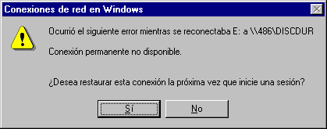
La pérdida de una unidad de red se puede producir porque alguien ha desconectado la unidad. También puede producirse porque cuando se ha encendido el ordenador actual, el ordenador servidor de la base de datos no estaba encendido, Windows le ha presentado este diálogo – fig A.0 – y usted a respondido No.
Figura A.0


Para restaurar la conexión de una unidad de red – usualmente suele ser E: - debe hacer doble clic sobre el icono de Entorno de red en el Escritorio.

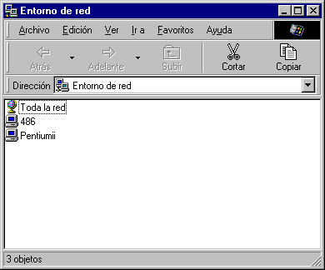
Se le presentará una ventana como la de la fig. A.1 Entonces tiene que hacer doble clic sobre el ordenador al cual se quiere conectar y le aparecerá la una ventana como la fig A.2.

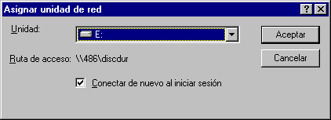
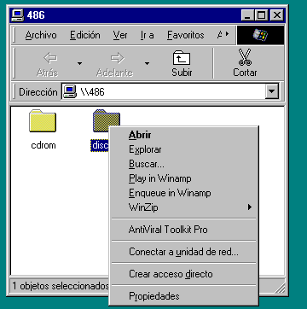
Entonces tiene que hacer clic con el botón derecho sobre el icono del recurso/unidad que quiera compartir. Seleccione Conectar a unidad de red, le aparecerá una ventana como la de fig. A.3. Acepte y se creará la unidad de red.
Figura A.1
Figura A.2
Figura A.3

Corrupción de la Base de Datos

La corrupción de una base de datos es puede dar básicamente cuando se cierra el ordenador que contiene la base de datos del programa sin cerrar todos los programes de la red que utilizan esa base de datos.

El procedimiento para la recuperación de dicha base de datos es el siguiente como se enseña en la fig A.4:

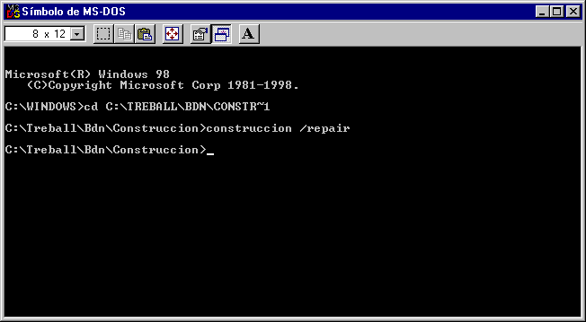
- Asegurarse que nadie más está accediendo a la base de datos.

- Abrir una ventana de MS-DOS seleccionando Inicio | Programas | MS-DOS.

- Dirigirse al directorio de la aplicación con el comando CD c:\Archivos de programa\XXXX donde XXXX es el directorio del programa.
Figura A.4

- Ejecutar XXXX /Repair donde XXXX es el nombre del EXE del programa.
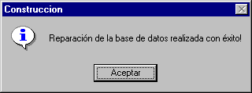
- Esperar a que la reparación termine enseñando un mensaje de confirmación como se muestra en la fig. A.5.

- Observe que hay una copia de la base de datos denominada XXXXBak.mdb como medida de seguridad.
Figura A.5

Extensiones de la Seguridad en ImmoPlus

En la ventana de Personalización del menú Supervisor del menú principal hay tres vistos que modifican la manera de operar del programa en lo referente a los permisos.

- Permitir Editar sus Inmuebles a los Comerciales. Este visto da permiso a los comerciales para editar los inmuebles que han entrado en el programa. Concretamente da permiso de lectura/modificación a aquellos inmuebles en los que el comercial de la ventana de gestores de inmuebles sea el comercial que quiere editar el inmueble. No da permisos para borrar un inmueble o modificar la asignación de un comercial para ese inmueble.

- Restringir Clientes a Comerciales. Este visto restringe la consulta de clientes en todo el programa a los que ha entrado el comercial. Asimismo, el programa le deja ver los clientes que no tienen comercial asignado. Los clientes que entra un comercial y que desee que otros comerciales puedan ver debe de asignarles la figura de Arrendador o Vendedor, de lo contrario no serán visibles por los otros comerciales. Por defecto, los clientes que se creen con un usuario con identificador de comercial no serán visibles a otros a no ser que se asigne el estatus de Vendedor o Arrendador al campo de figura. Se asignará el atributo de Vendedor o Arrendador a aquellos clientes que tengan en propiedad un inmueble que se pone a la venta, etc. para que todos los comerciales puedan ver ese cliente.
Asimismo, un administrador o supervisor puede hacer visibles los clientes que desee a todos los comerciales cambiando directamente el campo IdComercial del cliente en cuestión a cero.
El comercial sólo podrá modificar los clientes que haya entrado él y no haya asignado como Arrendador o Vendedor. Asimismo, los clientes sólo pueden ser borrados por los supervisores y administradores, nunca por los usuarios.

